## Docker学习笔记

笔记内容主要来源于慕课网两门课程：

1. 系统学习Docker 践行DevOps理念
2. 第一个docker化的java应用



### 虚拟化与Docker代表的容器技术的区别：

不同于虚拟机，Docker在本机操作系统上就可以实现应用的隔离：

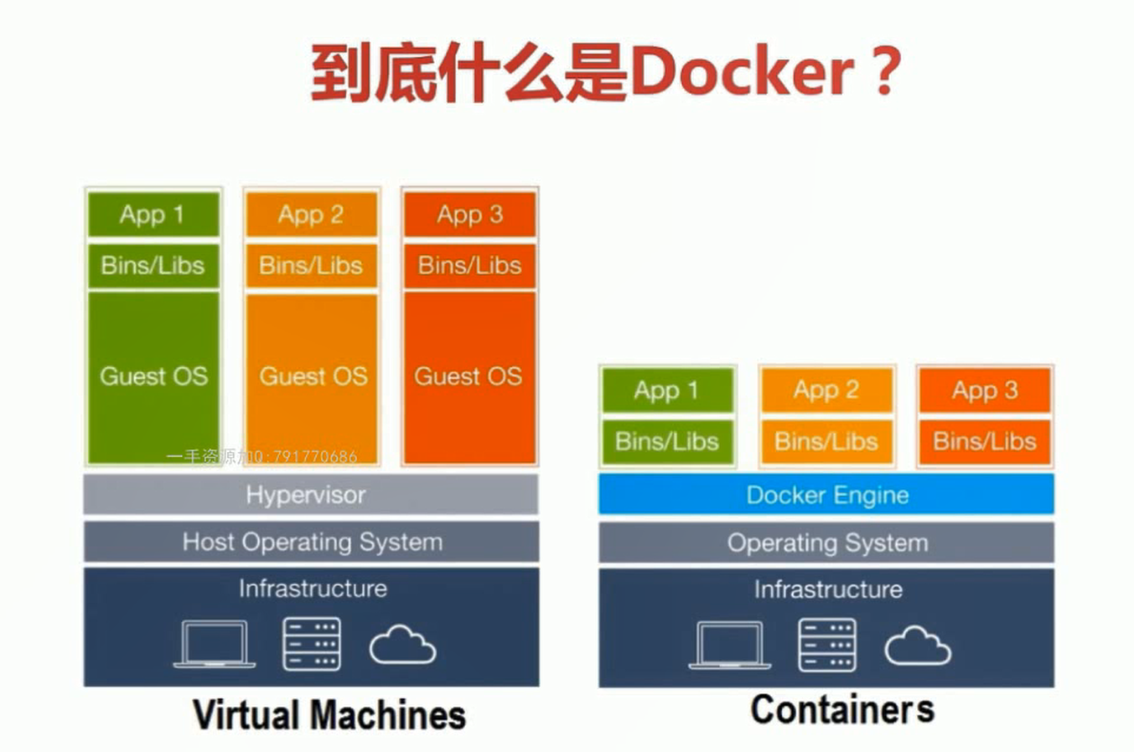





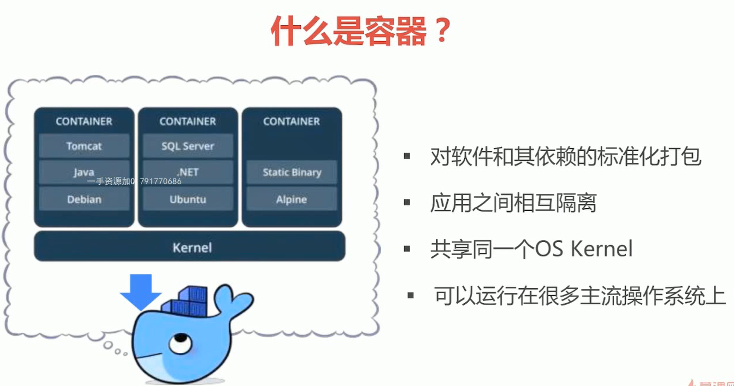

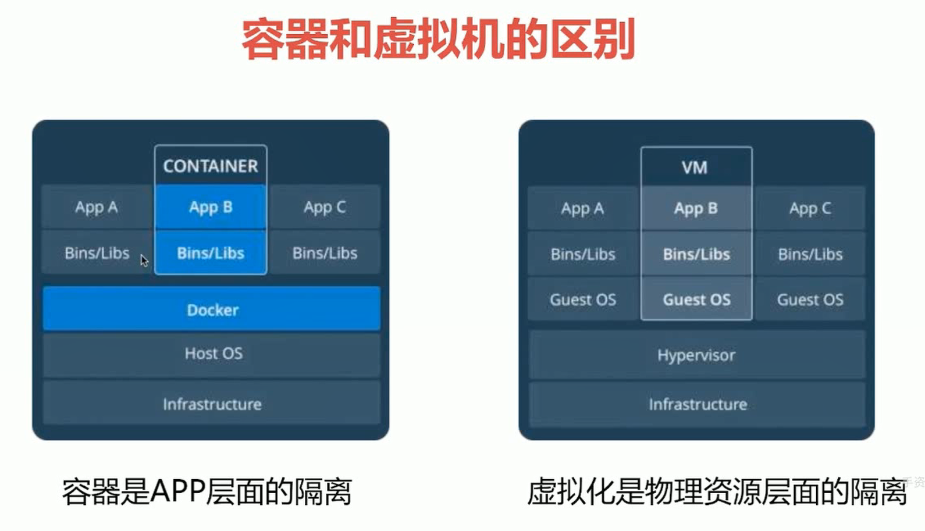

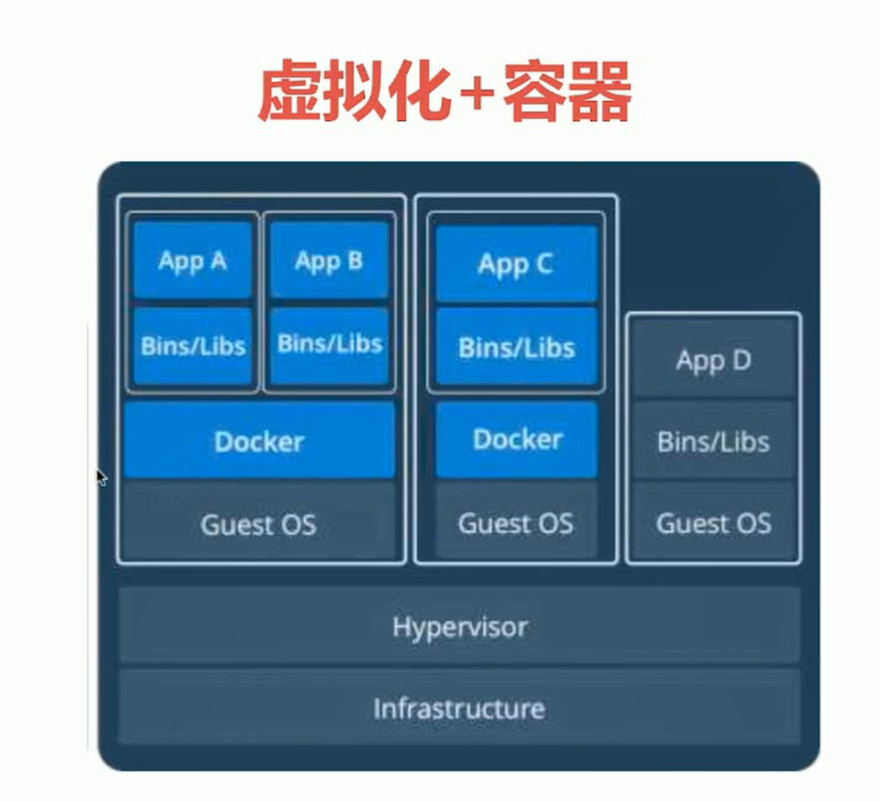

docker不是虚拟化，仅仅是pivot_root + namespace + cgroup。说白了就是一个已经启动成功的linux，你把它的每个进程的（例如一个mysql )用户权限限制的非常严格，甚至每个程序用多少内存、cpu、文件系统都规定好，不允许干扰扰别人的程序。并提供一些看似独立的shell交互而已，从来就不存在什么虚拟机不支持docker这种说法。

### Docker能做什么：

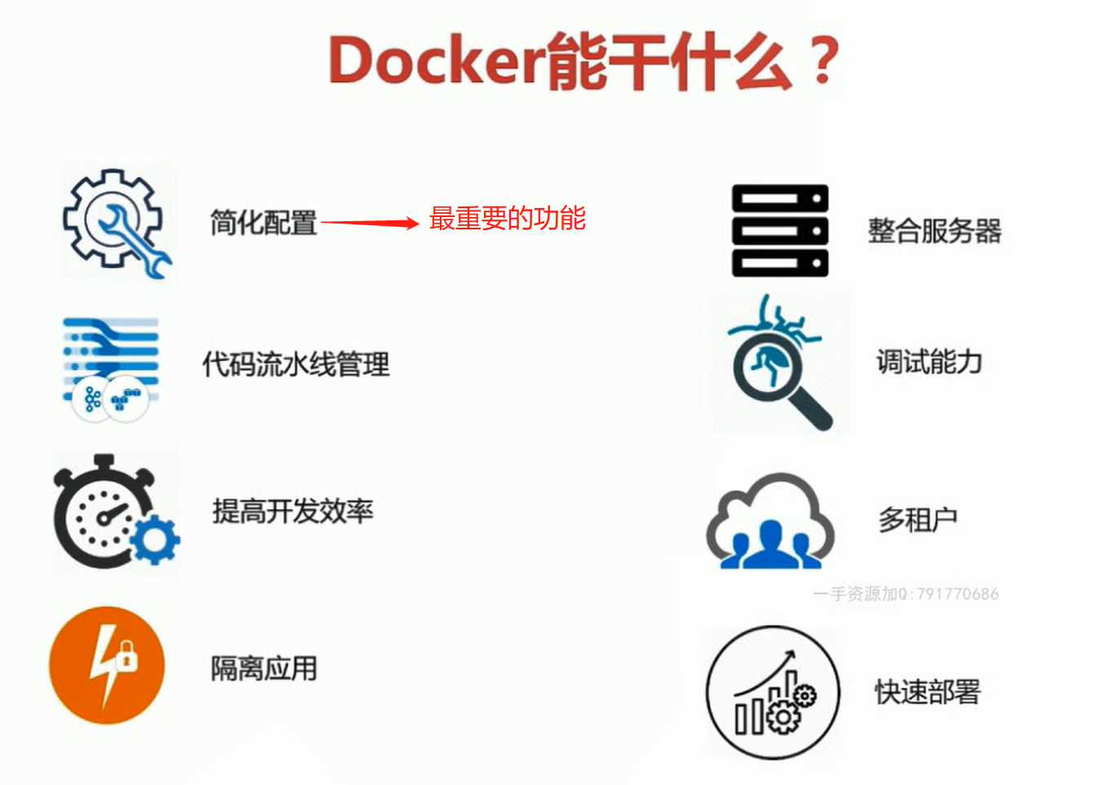

容器时代的两个双城记：

1、Docker’

1. Kubernetes：简称为K8S，是对Kubernetes进行编排的工具，要不然Docker太多管理不过来。

### DevOps

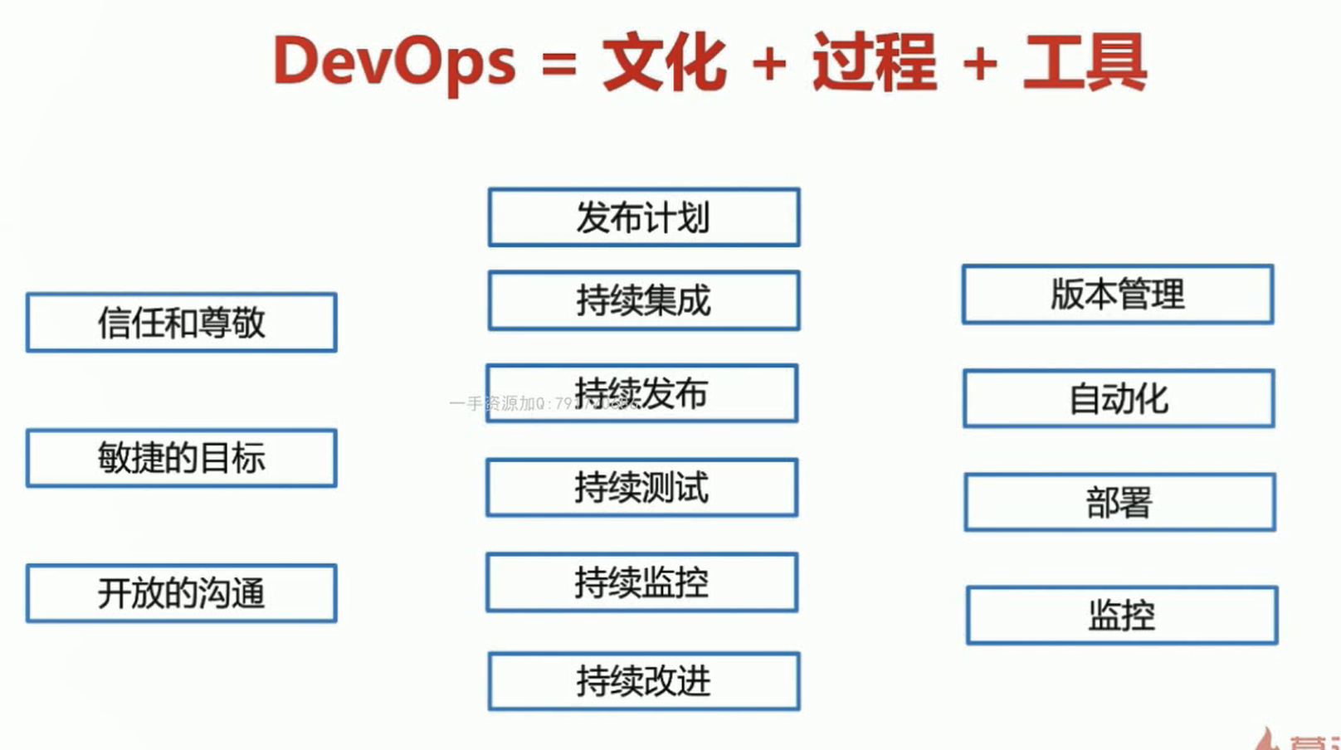

**问题：一个linux下的应用使用Docker打包之后可以在安装了Docker之后的Windows下运行吗？**

### Centos与ubuntu下安装Docker

参考：<https://download.daocloud.io/Docker_Mirror/Docker>

安装指定版本docker：curl https://releases.rancher.com/install-docker/1.13.sh | sh

### Docker与Docker-Machine

1、使用Docker的情况：

一般当人们说 “Docker”时， 他们一般指的是Docker Engine， 一个client-server 结构的应用， 包含Docker daemon，一个 用来和daemon 交互的REST API， 一个命令行应用CLI。 Docker Engine 在命令行中接收并解析、执行docker  命令， 例如: docker run <image>,  docker ps等。

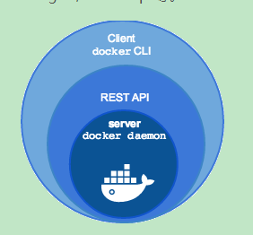

简单来说，docker engine解析用户输入的命令传给docker client，之后docker client调用docker server的rest api把请求传给本地docker server，所有操作都是在本地发生的。

2、使用Docker-Machine的情况

使用Docker-Machine可以在云上创建好一台含有Docker之后使用本地的Docker-Client进行管理,之后所有docker-client发出的命令对应的实际操作都是在远程server上进行的。

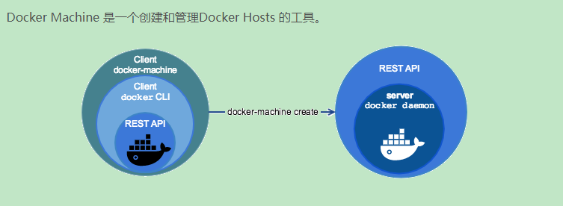

### Docker架构与底层技术简介

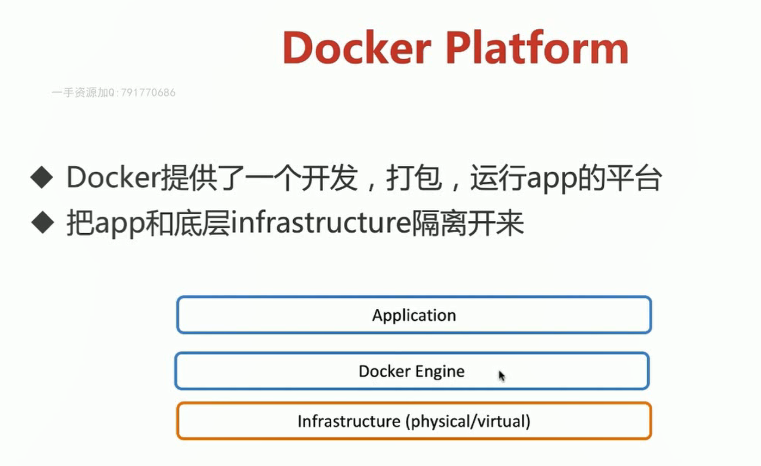

Docker Engine主要包含下列这些东西：

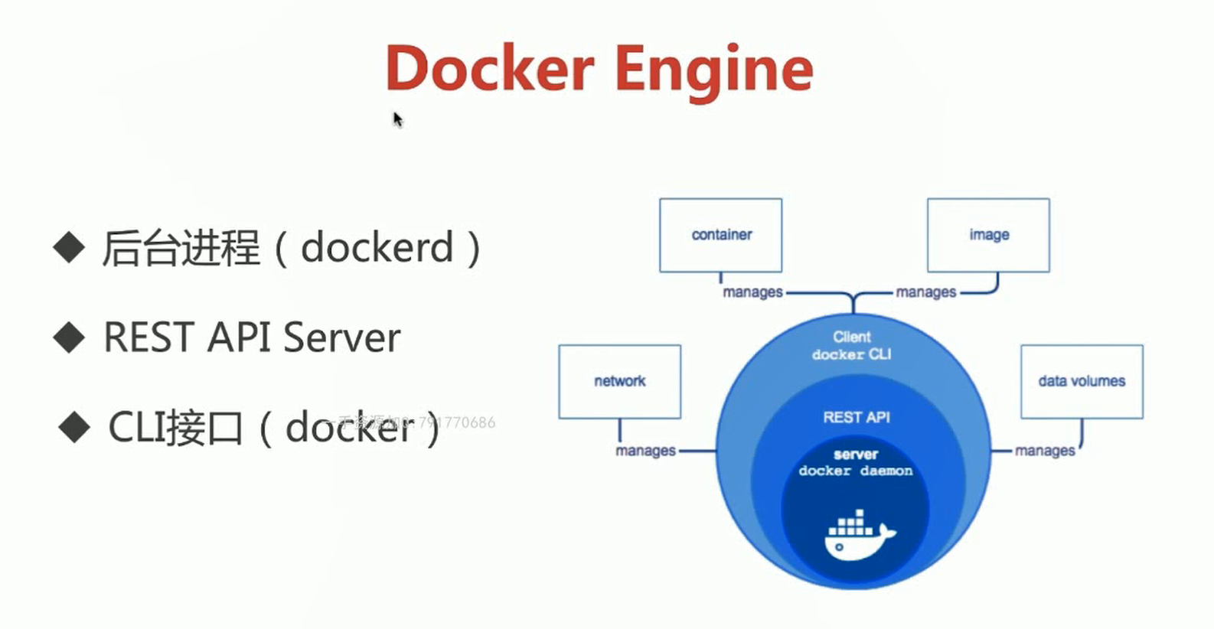

后台有一个Dockerd进程，也就是我们说的Docker Server，通过ps –ef |grep docker可以查看到：



docker version是通过Docker Client把请求发送给Docker Server，之后得到回复。

Docker架构图：

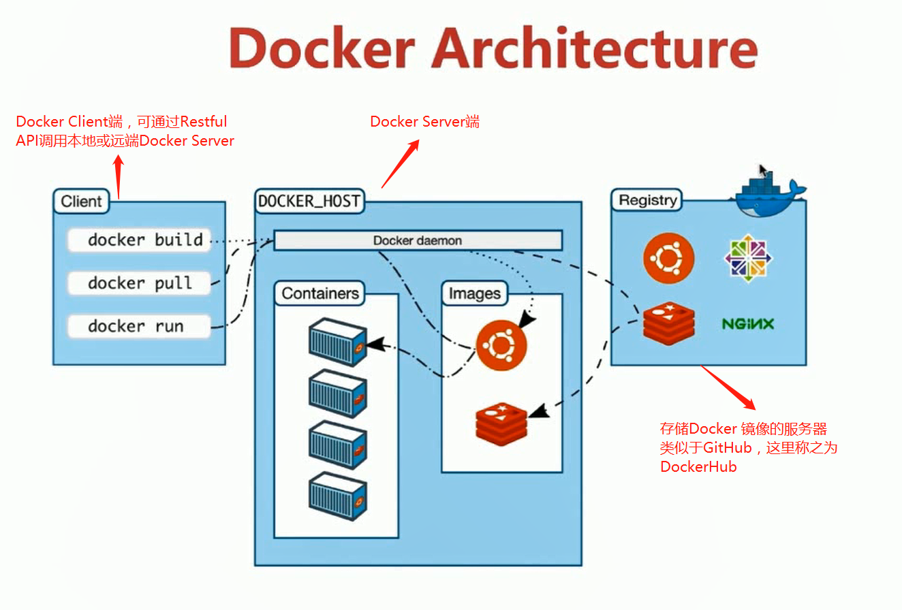

### Docker Image

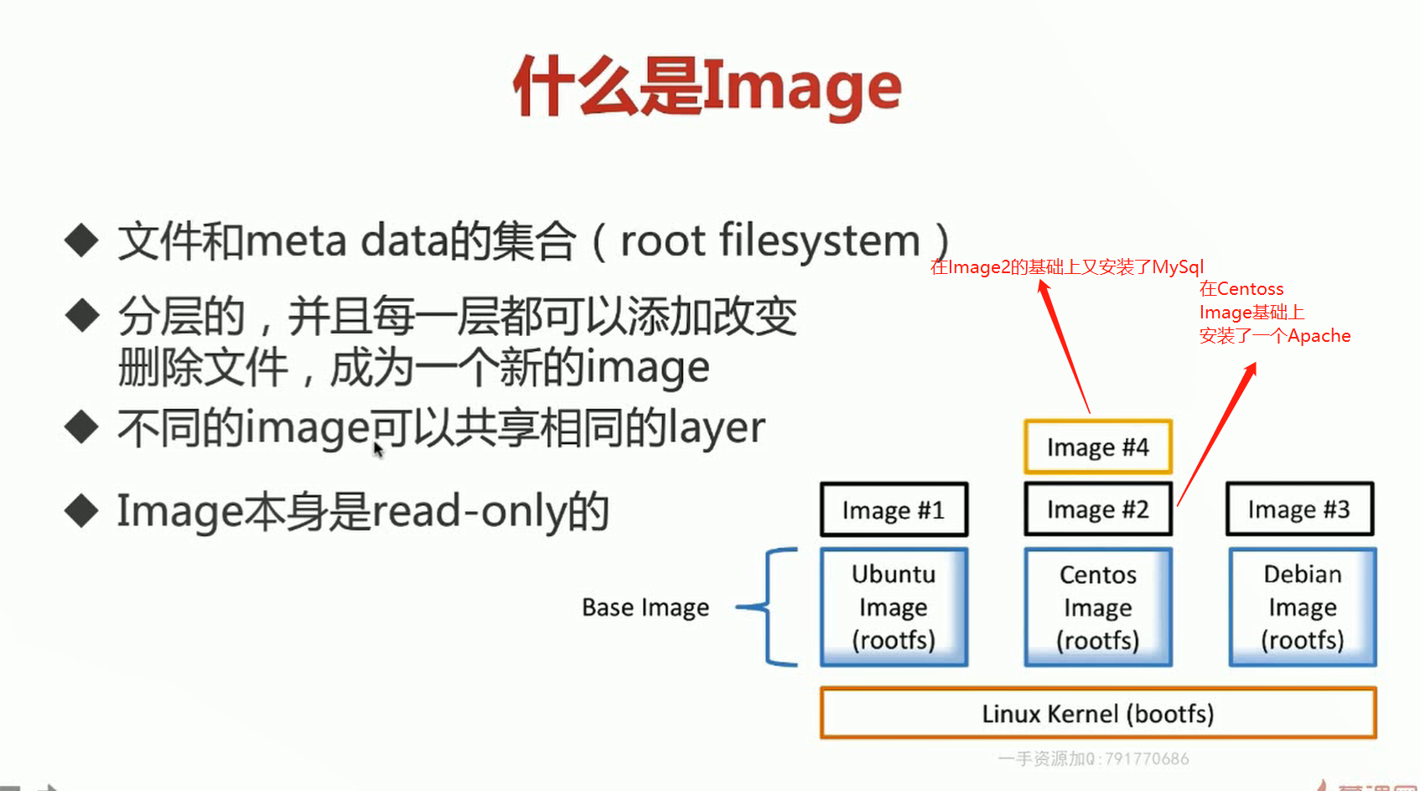

感觉所谓的docker on windows本质就是在Windows里运行一个虚拟机(即上图中的Linux Kernel(bootfs))，在虚拟机装好linux，然后启动这个linux，最后在linux里运行docker而已。

#### DIY Docker Base Image-通过DockerFile构建Base Image

构建docker base image：

1. 编写Docker file：

#代表不在任何镜像之上构建，当前构建的image就是一个base image

FROM scratch

ADD hello /

CMD ["/hello"]

1. 使用docker build构建，比如：docker build -t springcloudformichaelwang/hello-world .

#### 什么是 Docker Container

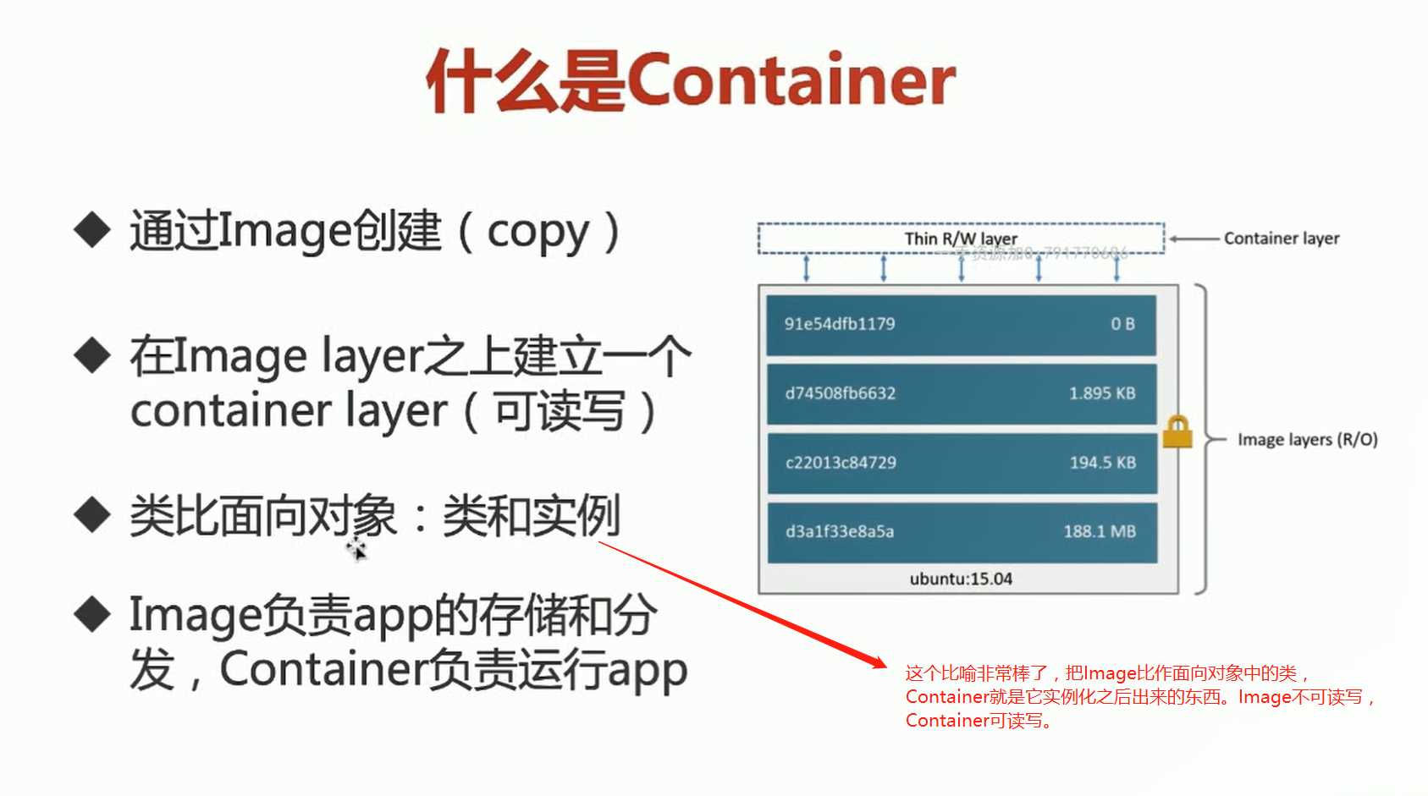

#### 构建自己的Docker镜像

●方式一、通过docker container commit在原有的image基础上构建一个新的image，但是这种构建image的方式不提倡，因为对方无法知道我们在原有image的基础之上做了什么改动。

●方式二、通过Dockerfile方式构建一个Image。

1、编写Dockerfile：

FROM ubuntu:14.04

RUN apt-get -y update

RUN apt-get install -y vim

1. 构建镜像：

docker build -t springcloudformichaelwang/eurekapeer .

docker run -d -p 8761:8761 -e spring.profiles.active=peer1 springcloudformichaelwang/eurekapeer

### Dockerfile语法梳理及最佳实践(3-6)

#### Dockerfile关键字

●From:指定当前Image是Base Image还是在其他的Image基础之上构建

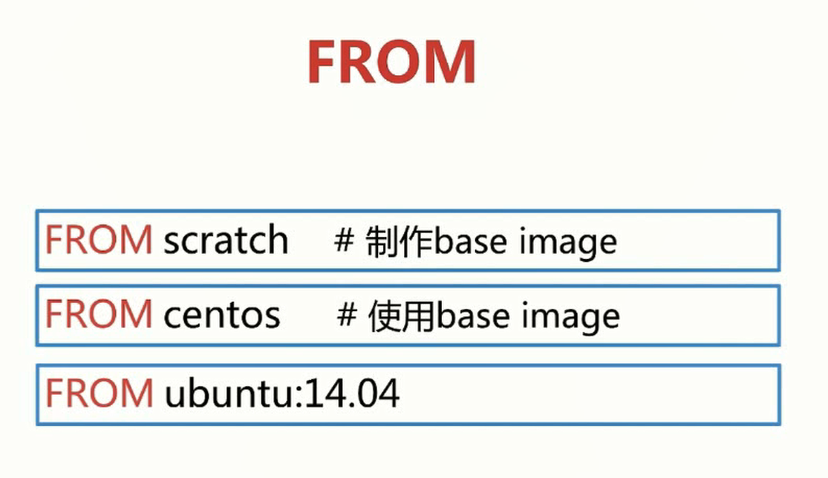

From中尽量使用官方的image作为base image，这样比较安全。

●LABEL:定义我们要构建的image的metadata：

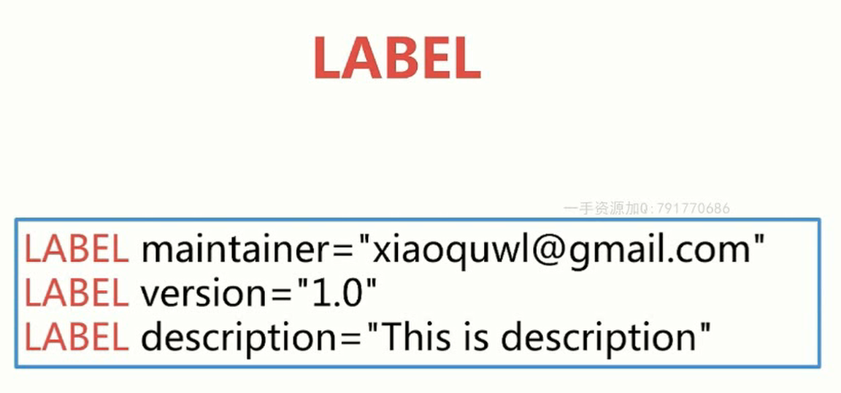

●Run:每条Run命令的执行都会在baseimage的基础上新建一个layer

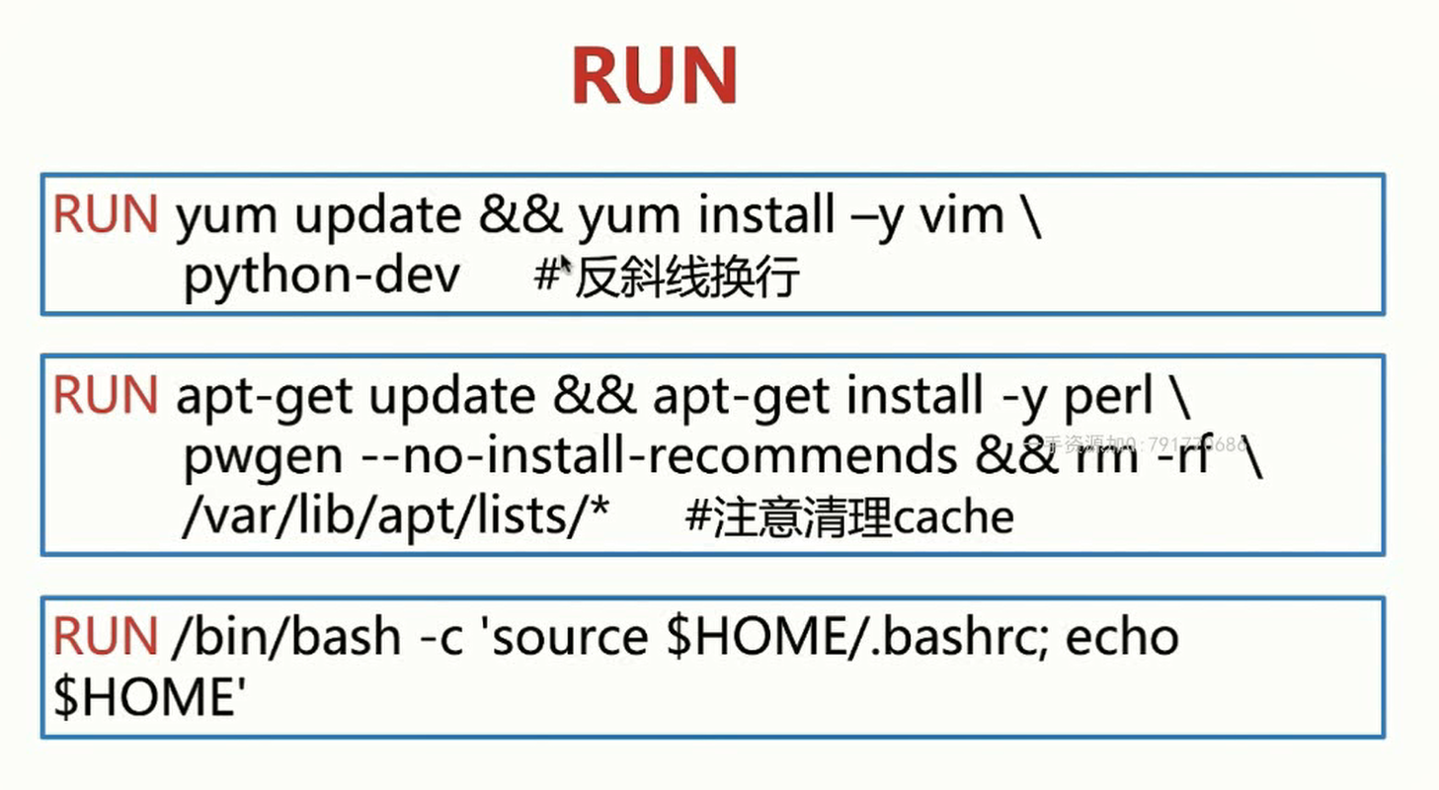

最佳实践：



●WORKDIR：类似于linux下的cd命令，用来改变工作目录。

: 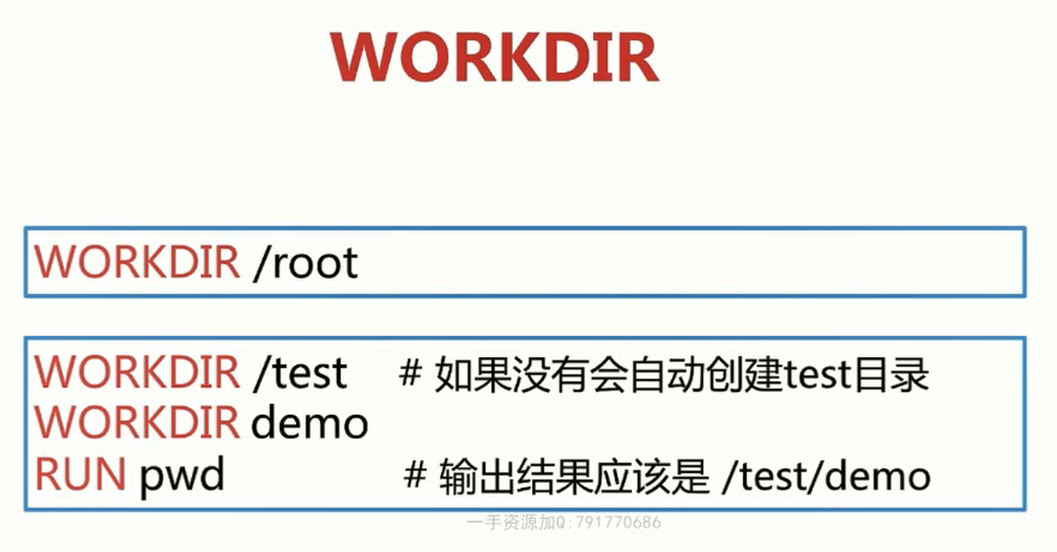

最佳实践：



●ADD和COPY：用来把本地的文件添加到docker image里面。

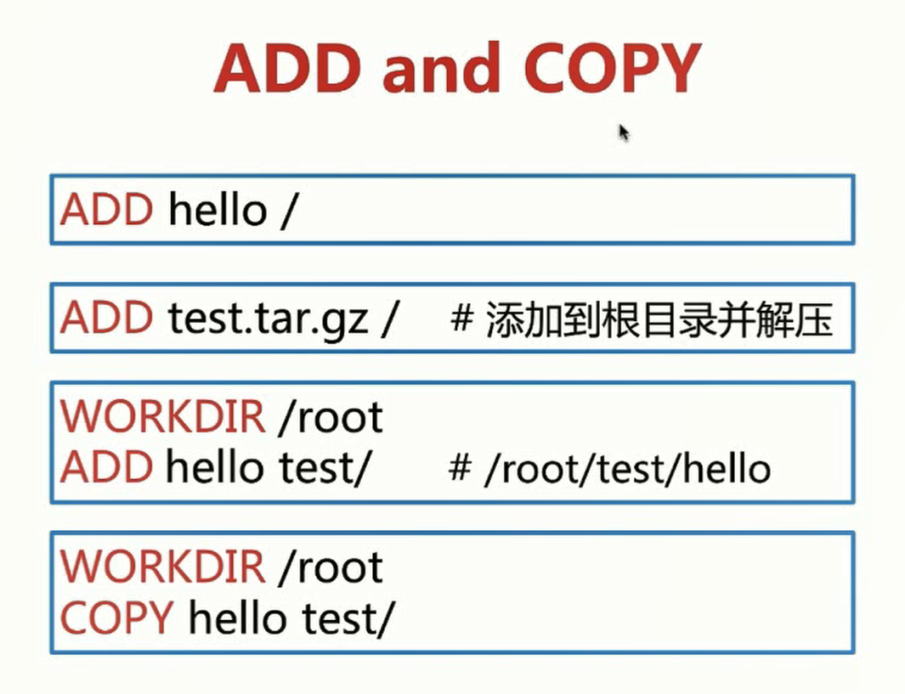

ADD的copy区别之一在于ADD进来的文件如果是压缩文件，会自动解压。



●ENV：





●VOLUME和EXPOSE：存储和网络

EXPOSE会把运行的container的一个端口暴露出来。通过端口映射还可以把这个端口映射到宿主机上，如果宿主机有公网ip的话，在外网上也可以访问这个docker container提供的服务了。

●CMD和ENTRYPOINT：

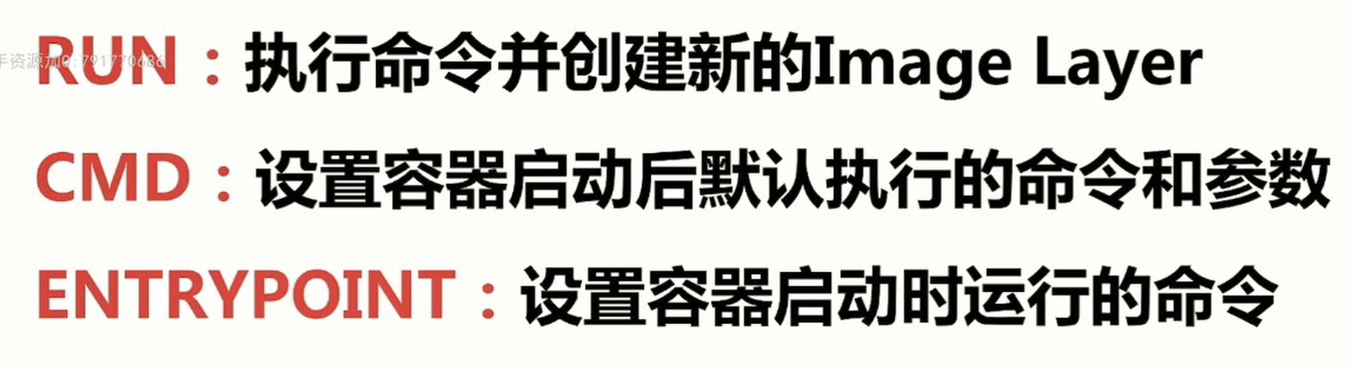

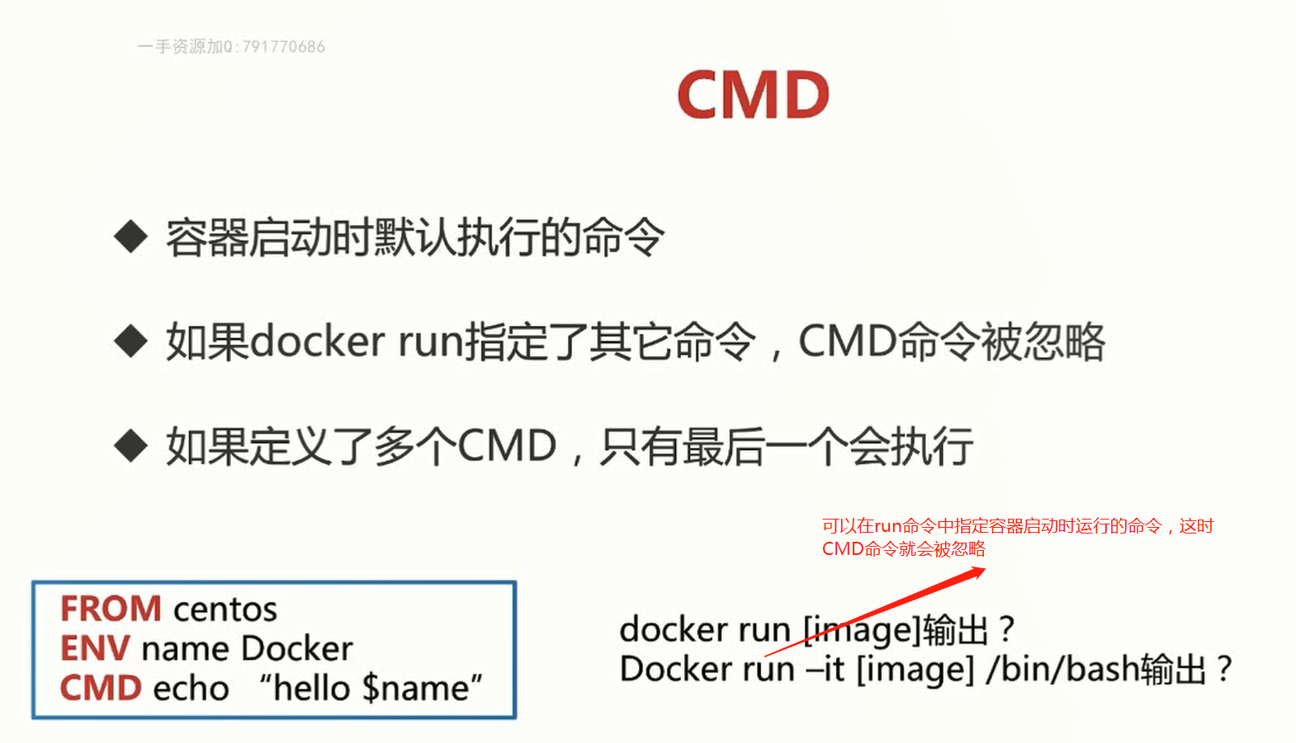

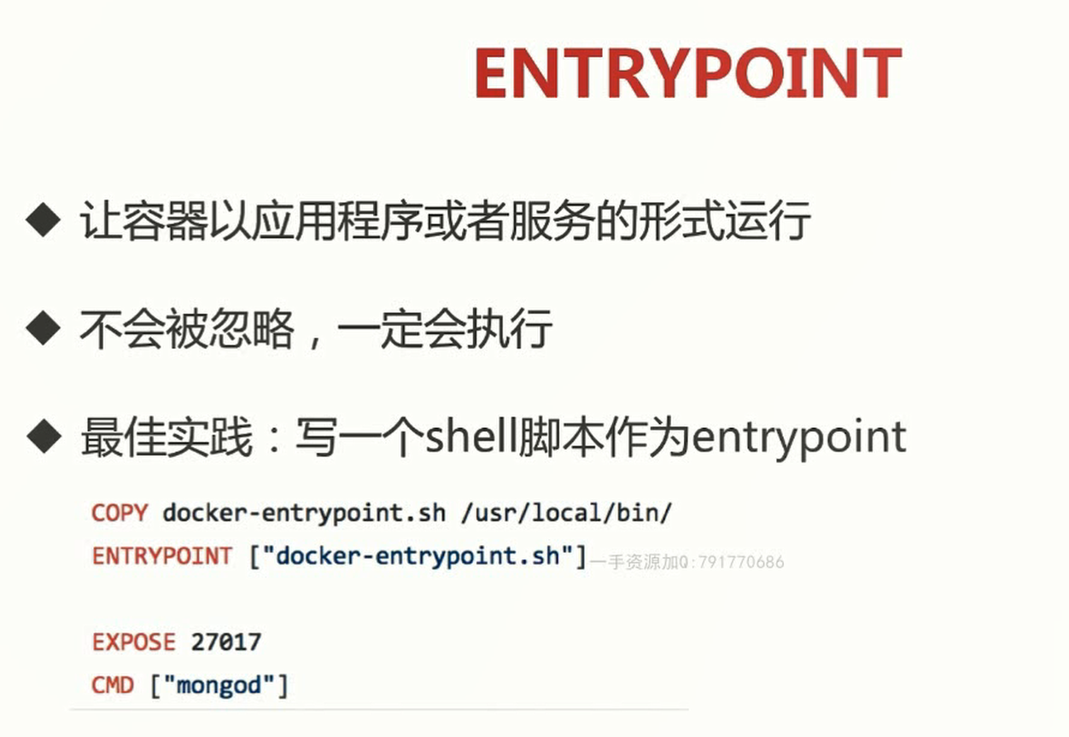

### Dockerfile实战

**FROM ubuntu**

**RUN apt-get update && apt-get install -y stress**

**ENTRYPOINT ["/usr/bin/stress"]**

**#CMD代表给上述ENTRYPOINT要执行的命令中传入的参数，可以在docker run中指定**

**CMD []**

**在Dockerfile中使用ENTRYPOINT规定容器启动时需要执行的命令，使用外部用户启动时传入的参数，上面这种方式是十分流行的。**

### 如何对容器进行资源限制

如果不限制的话，容器会尽可能多的占用宿主机的资源，直到占满为止。

在docker run时指定：

docker run **--memory=200M** -it springcloudformichaelwang/ubuntu14.04withstress --vm 1，通--cpu指定cpu占用。

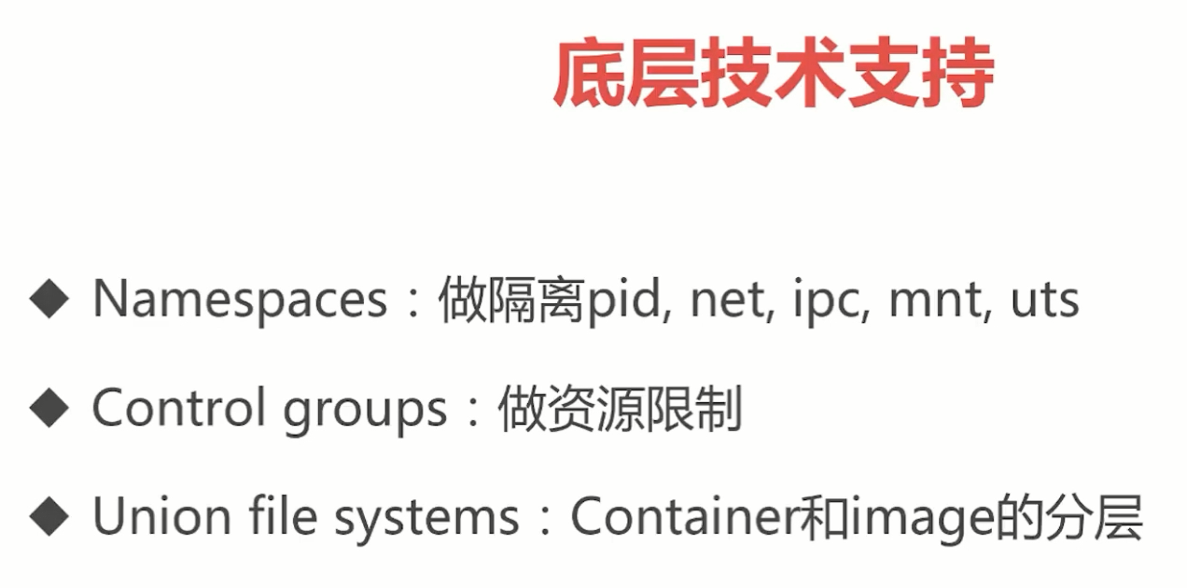

### Docker镜像的发布

1、先登录dockerhub或者daocloud：

docker login : 登录dockerhub

docker login daocloud.io：登录daocloud

2、docker push springcloudformichaelwang/hello-world:latest

1. 可以通过docker registry搭建本地的docker hub。参考：<https://hub.docker.com/_/registry>

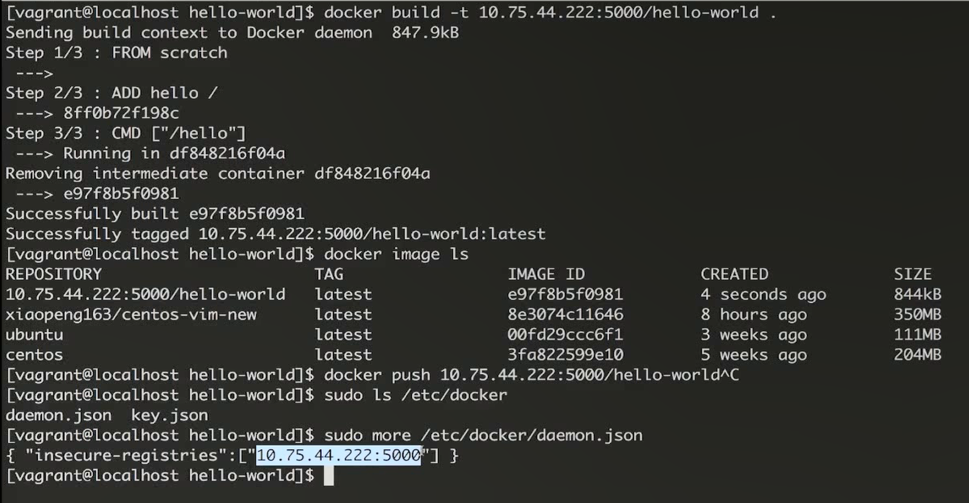

之后通过docker registry api查看推送是否成功。比如：

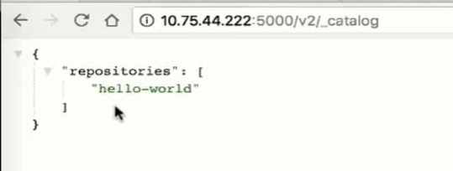

### Docker的网络

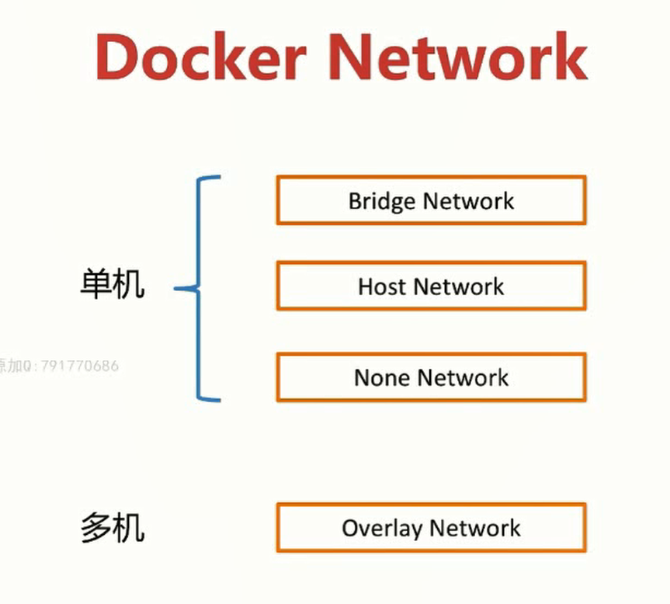

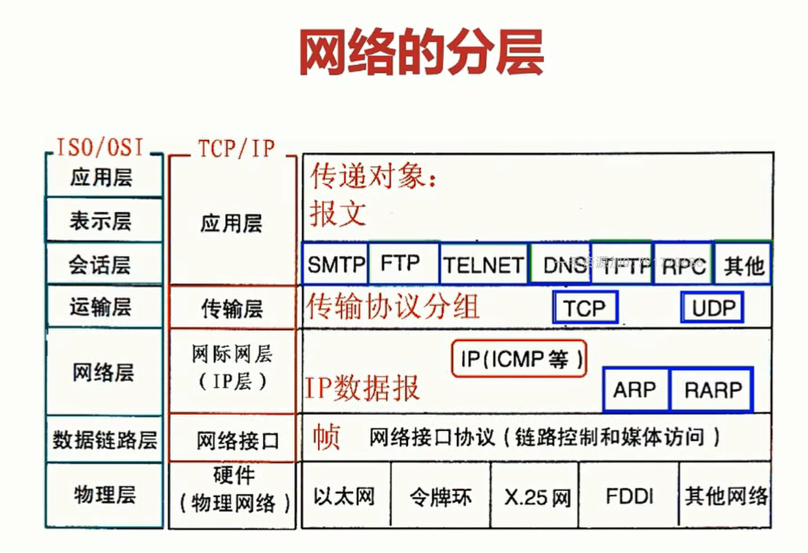

Ping是ICMP协议，检测ip的可达性；telnet：验证服务的可用性。比如telnet ip 3306验证mysql是否可用。

#### linux网络命名空间

ip netns list：查看linux已有的network namespace

ip netns add test1:新建一个名为test1的network namespace

ip netns delete test1:删除名为test1的network namespace

Docker可以做到内部的所有容器之间的网络连接的互通。

#### Docker Bridge0详解

在创建一个容器的时候会为其创建一个独立的Network namespace。

**同一个宿主机下的多个Docker Container之间是怎么实现网络互通的呢？Docker Container又是如何连接外网的呢？**

docker network ls:列举当前这台机器上docker有哪些网络。

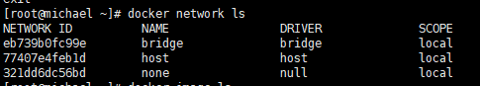

docker network inspect + NetWokID:查看指定网络下连接了哪些Container。

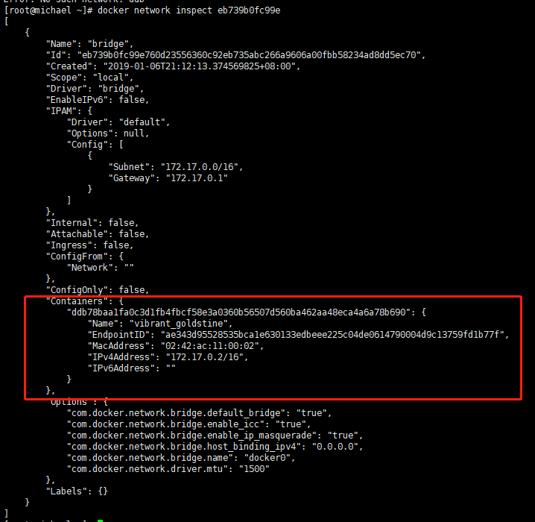



先来看下docker container如何连接到宿主机的网络上的：

每次多启动一个container，在宿主机上运行ip a命令就会多出一个网卡的信息，下面是启动了两个container之后 ip a命令的输出：

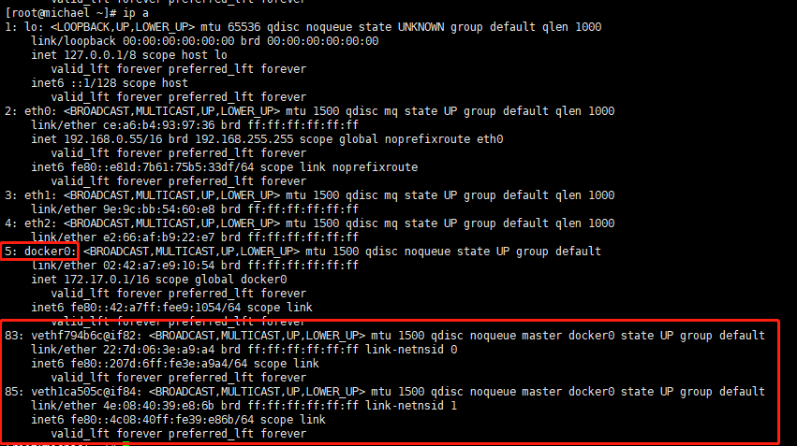

Container内部的网络连接到每次运行时多出来的那块网卡上面，这块网卡再连接到宿主机上面，也就是上面的docker0，这样就实现了container与宿主机之间网络的互通，同时也实现了container之间的网络互通。

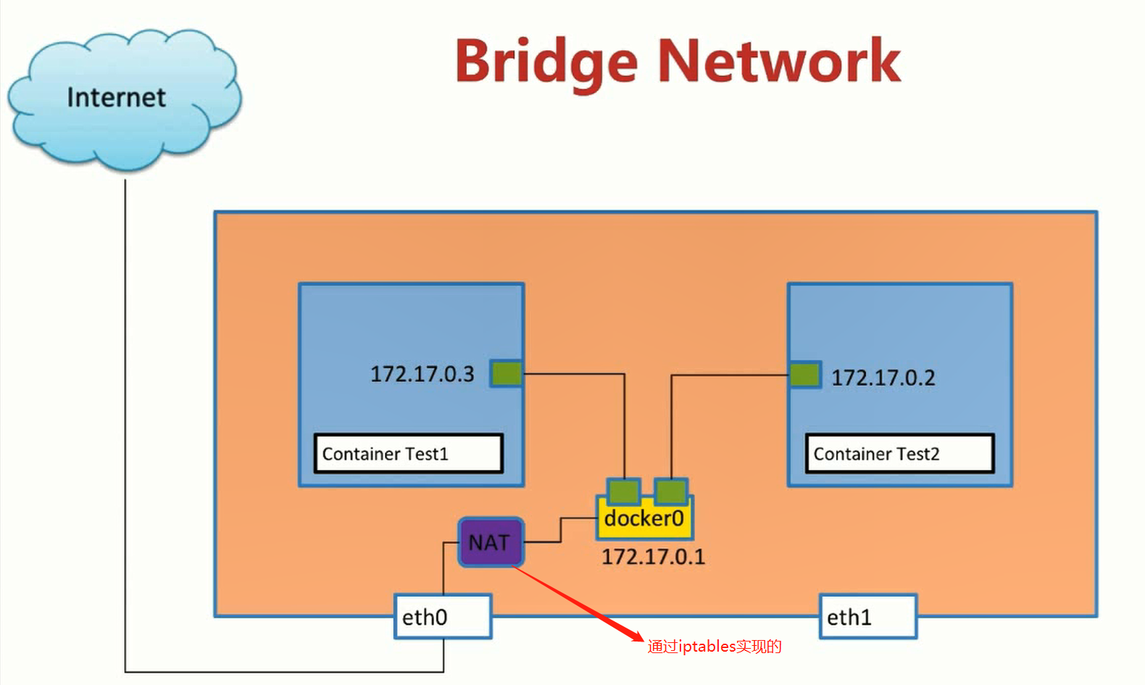

#### Docker Network之host和none

1、none

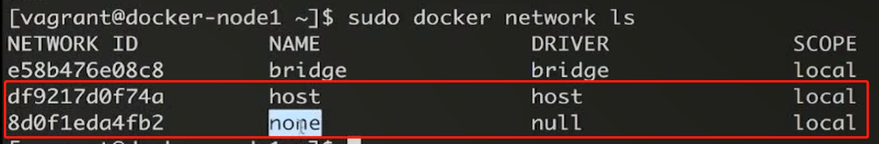



创建容器时如果将此容器连接到none上，这个容器在创建之后并不会被分配ip，那么之后只能在宿主机上通过docker exec方式进入此容器，即使多个容器同时连接到none上，这些容器之间也是不相通的。

2、host

这样创建的容器与宿主机共享了同一个网络命名空间，这样一个容器占用了80端口，另一个容器就不能再占用80端口了。

#### 创建自己的Docker Bridge

1. 创建docker网络

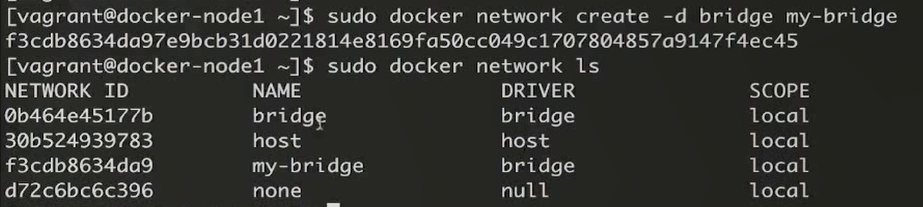

1. 指定容器连接到自己的网络：

新建容器：



指定正在已有的容器连接到自己的网络：



多个容器连接到自己创建的网络的话，容器之间使用名字默认是可以互相ping通的，不需要手动link。

#### 容器之间的link

运行镜像创建容器时指定link到某个已经启动的容器中，之后在此容器中即可通过另一个容器的名字获得它的IP地址。



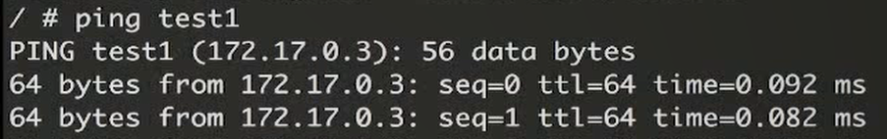

### 容器的端口映射

docker run --name nginxweb -d -p 8888:80 nginx：运行一个nginx容器把nginx容器的80端口映射到宿主机的8888端口。

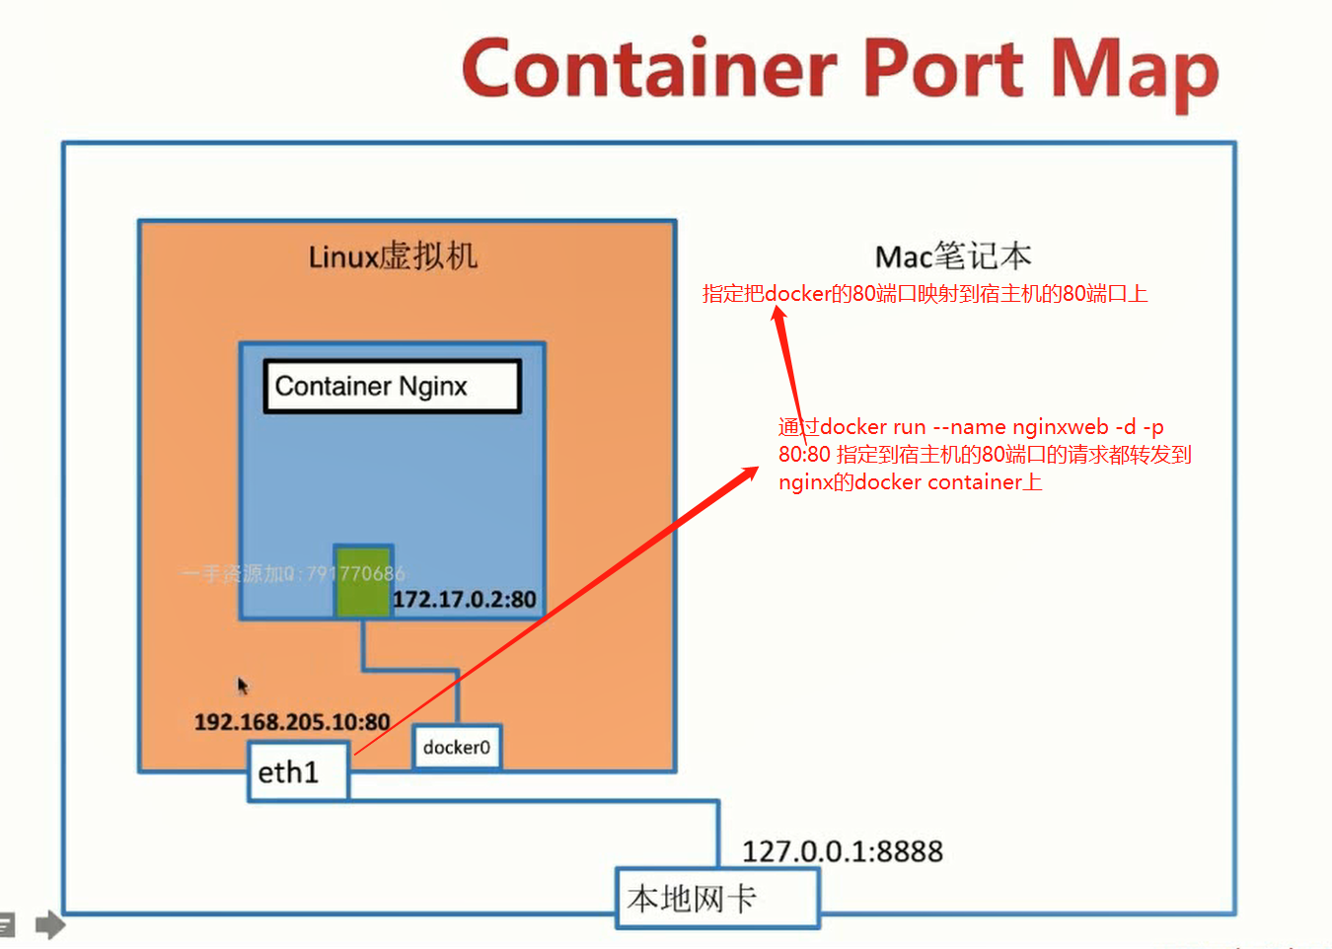

### 多容器复杂应用的部署

1、首先启动一个redis容器：

docker run -d --name redis redis

2、之后启动自己的容器，link到redis容器之上，并在自己的容器中设置环境变量REDIS_HOST=redis;之后就可以在代码中通过os.environ.get('REDIS_HOST', '127.0.0.1')获取到redis容器的IP地址了。

运行命令：docker run -d --link redis --name flask-redis -e REDIS_HOST=redis springcloudformichaelwang/flask-redis



1. 将自己的flask-redis服务5000端口映射到宿主机的5001端口，在浏览器上就可以访问了。

docker run -d --link redis --name flask-redis -e REDIS_HOST=redis -p 5001:5000 springcloudformichaelwang/flask-redis



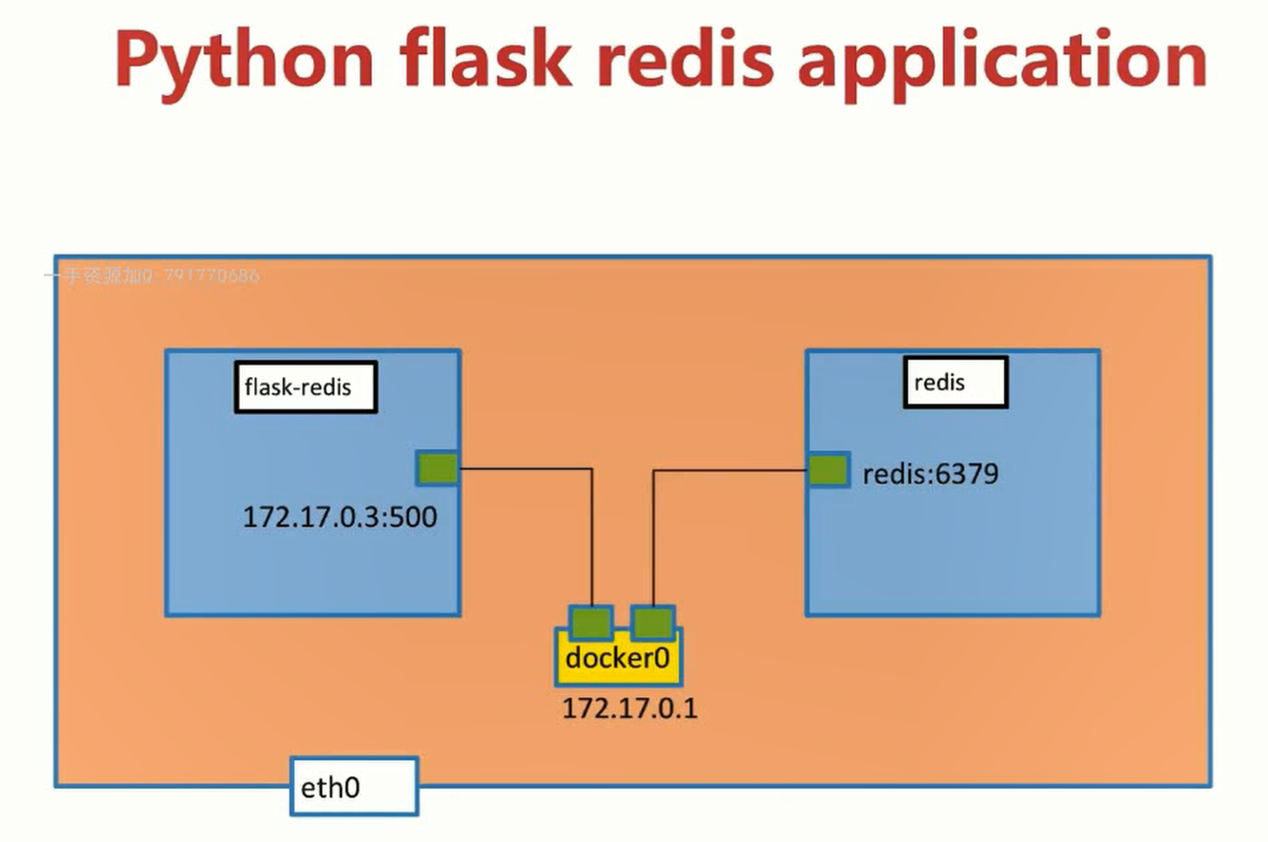

### Docker多机通信

使用etcd创建一个overlay网络，多个container连接到同一个overlay网络中就可实现多机中的container通信。

### Docker的持久化存储和数据共享

比如运行了一个mysql容器，希望容器的写入操作写到本地存储中，防止应用的数据随着容器的消失而丢失：

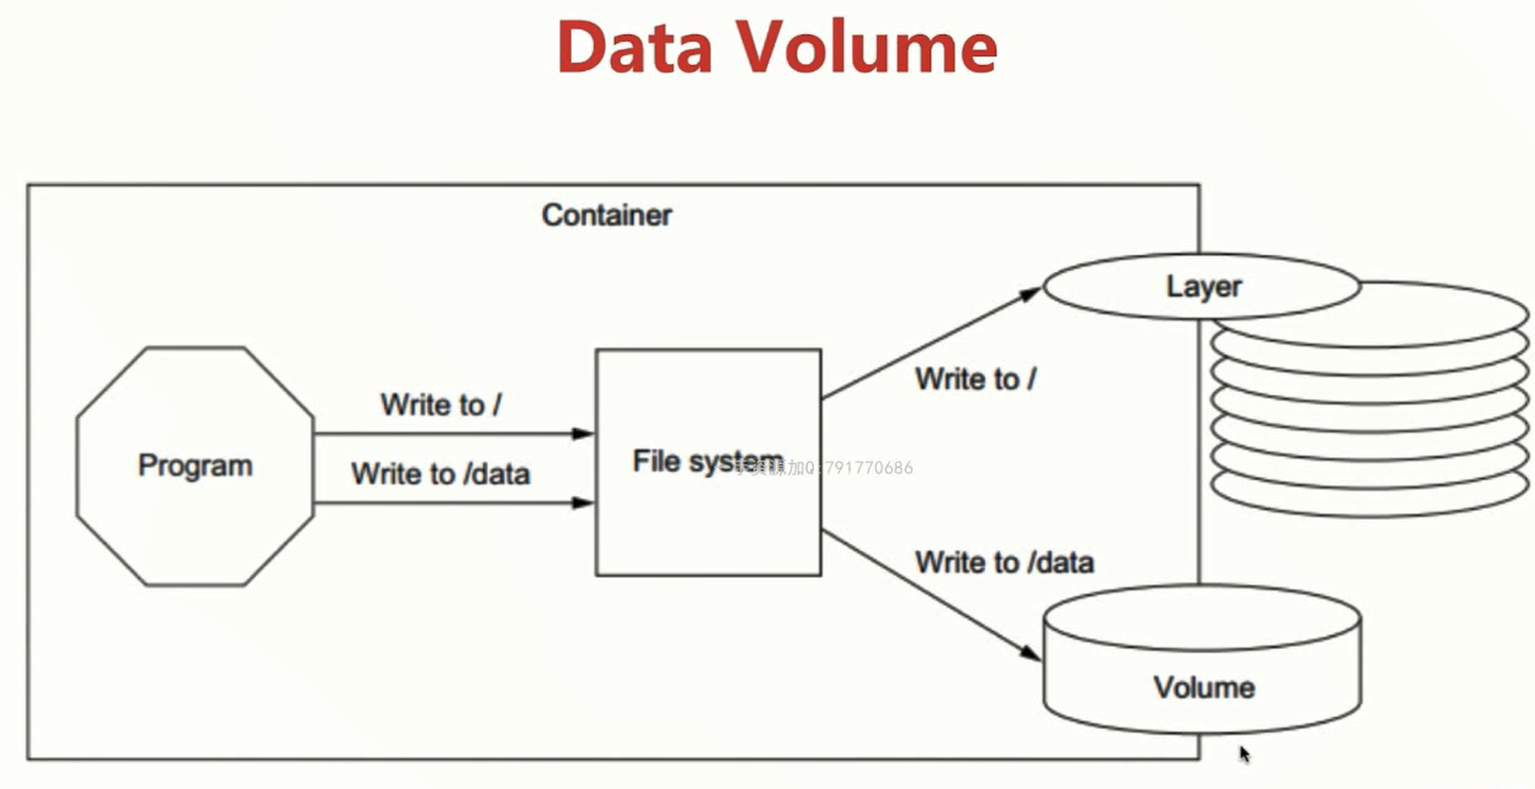

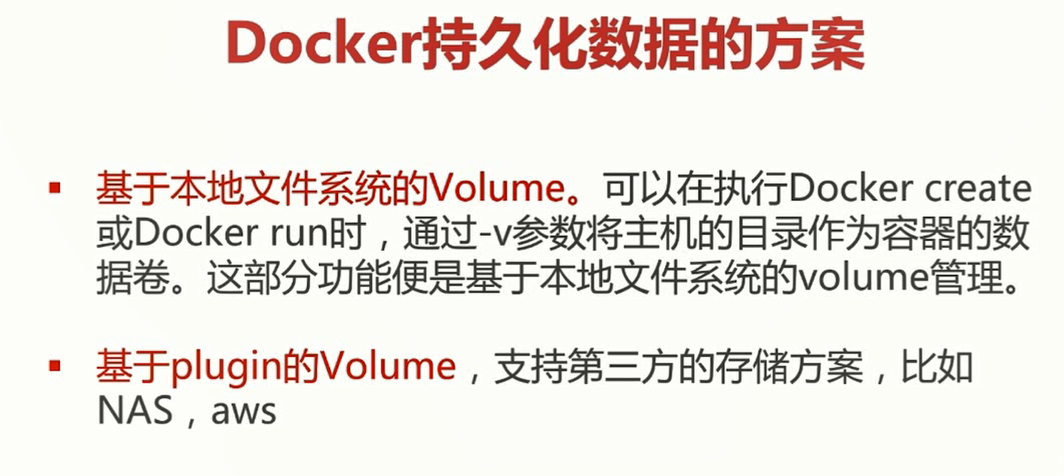

实践：

**数据持久化的第一种方式：Data Volume**

1. 运行mysql容器：–v mysql:/var/lib/mysql重命名volume名称为mysql

docker run -d –v mysql:/var/lib/mysql --name mysql1 -e MYSQL_ALLOW_EMPTY_PASSWORD=true mysql

1. 查看创建的volume:

docker volume ls

1. 查看创建的volume的详细细节：

docker volume inspect + volumeid

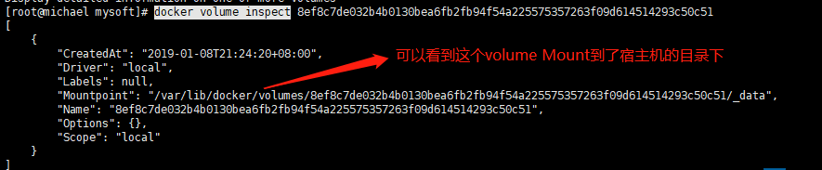

**数据持久化的第二种方式：Bind Mounting**

可以在运行容器时指定一个宿主机的目录与容器的目录之间的对应关系，两个目录间的数据会自动同步。



实例：docker run -d -v $(pwd):/usr/share/nginx/html -p 80:80 --name my-nginx springcloudformichaelwang/my-nginx：通过-v操作将宿主机当前目录映射到容器的/usr/share/nginx/html目录。

实例二5章flask-skeleton：docker run -d -p 80:5000 -v $(pwd):/skeleton --name flask springcloudformichaelwang/flask-skeleton

### Docker Compose

#### 不使用DockerCompose部署WordPress

一、不使用Docker Compose的方式(坑：wordpress最新版本与mysql最新版本不兼容！！！)

1. docker pull mysql:5.7与wordpress的镜像
2. 创建mysql容器：docker run -d --name mysql -v mysql-data:/var/lib/mysql -e MYSQL_ROOT_PASSWORD=root -e MYSQL_DATABASE=wordpress mysql:5.7
3. 创建wordpress容器：docker run -d --name wordpress -e WORDPRESS_DB_HOST=mysql:3306 --link mysql -p 8080:80 wordpress

#### 使用DockerCompose部署WordPress(参见第六章docker-compose.yml)

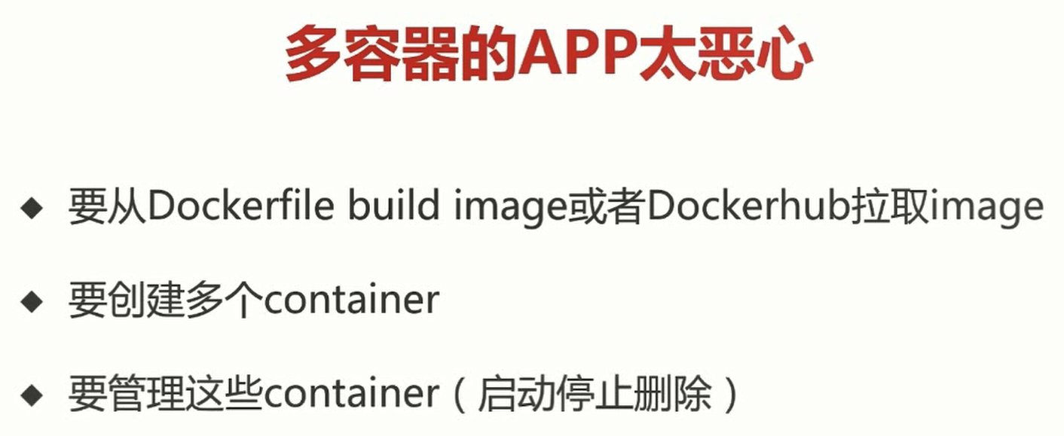

Docker Compose扮演了一个批处理的工具，可以根据这个文件中的脚本把我们的app一次启动起来。但是Docker-Compose（version 2-不兼容Docker-Compose？？？）只能管理当前主机上的Docker，也就是说不能去启动其他主机上的Docker容器(在Docker-Compose（version 3）中是可以做到的-配合Docker Swarm实现)。

##### DockerCompose 文件关键字意义：

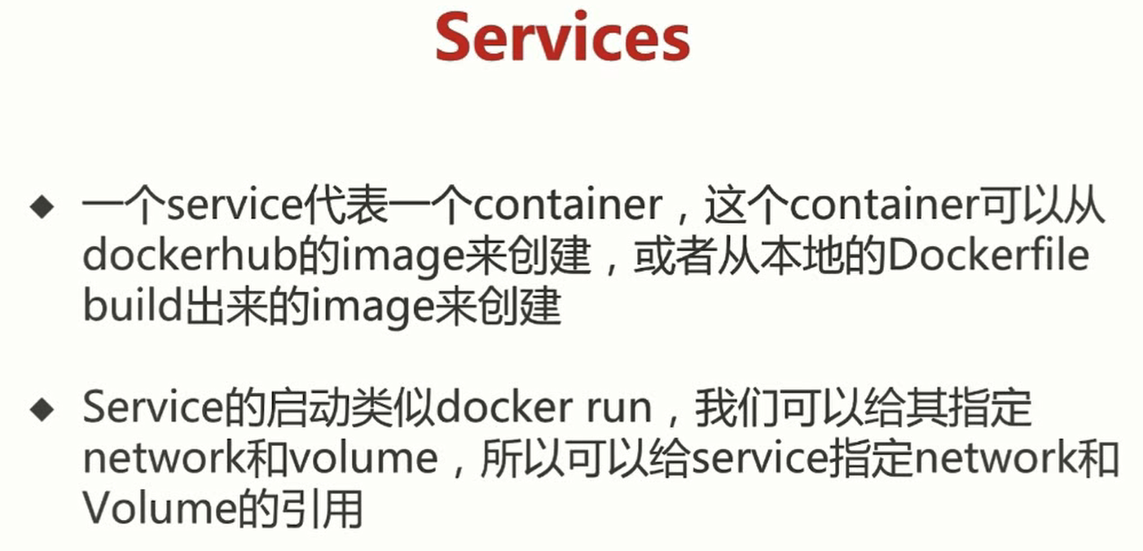

举例：image是从dockerhub上拉取的

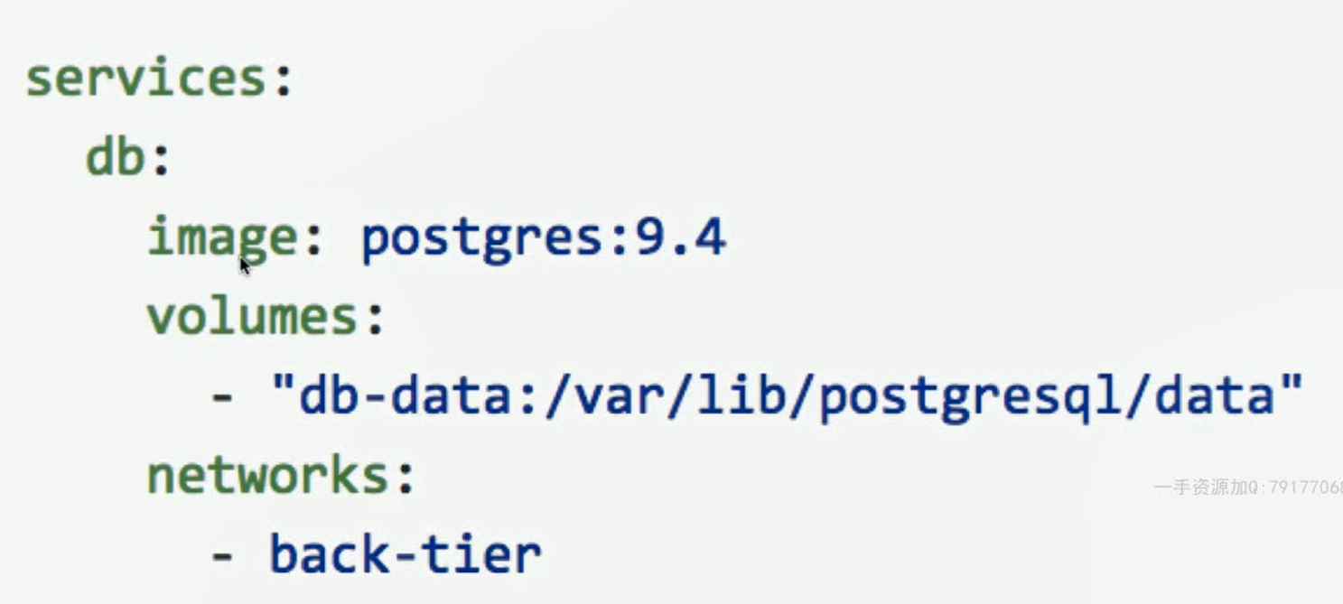

上面的docker-compose.yml文件中的内容与下面这条命令等价：

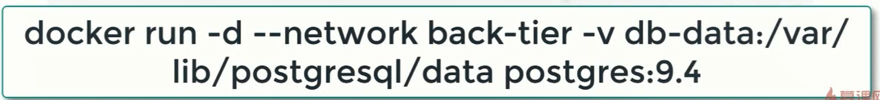

举例：image是从本地构建的

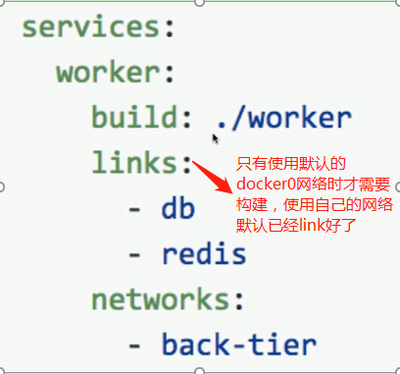

举例：构建并使用自己的网络

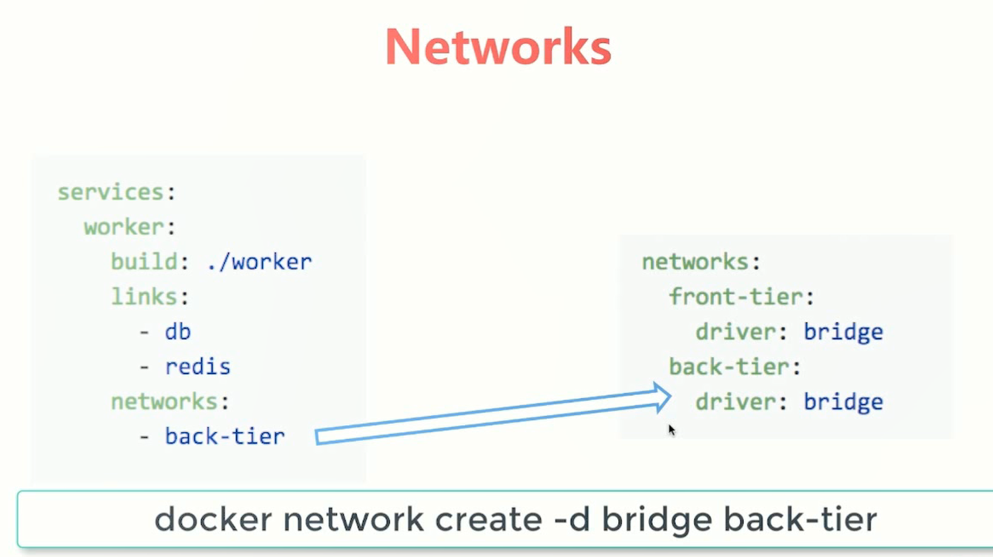

##### 安装DockerCompose (windows与mac下默认安装了，linux需要独立安装)

1. 下载docker compose：

Sudo curl -L "https://github.com/docker/compose/releases/download/1.18.0/docker-compose-$(uname -s)-$(uname -m)" -o /usr/local/bin/docker-compose

1. sudo chmod +x /usr/local/bin/docker-compose
2. 查看安装是否成功：docker-compose -version

##### 使用docker-compose.yml部署app

1、docker-compose -f docker-compose.yml up -d(后台启动)

2、docker-compose ps查看服务启动情况

3、docker-compose stop(不删除容器) start 重启应用

4、docker-compose down（会删除容器、网络等yml文件中涉及的东西，不删除image）

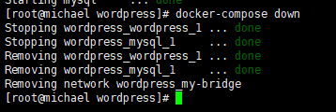

1. docker-compose images会列举出来我们定义的container以及它使用的image：

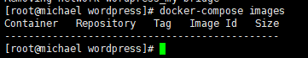

1. 进入docker-compose启动的容器：



1. 还可以使用docker-compose up scale指定启动的容器的数量，可以对其进行负载均衡。

###### 使用docker-compose.yml部署投票app

### 容器编排之Docker Swarm



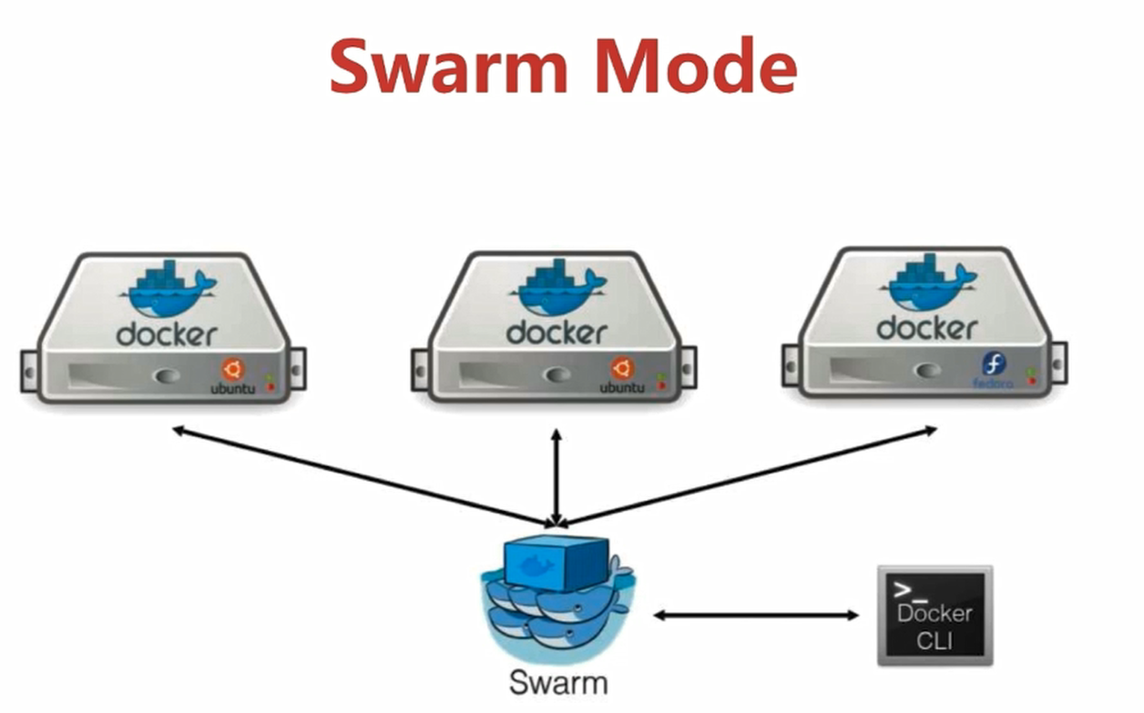

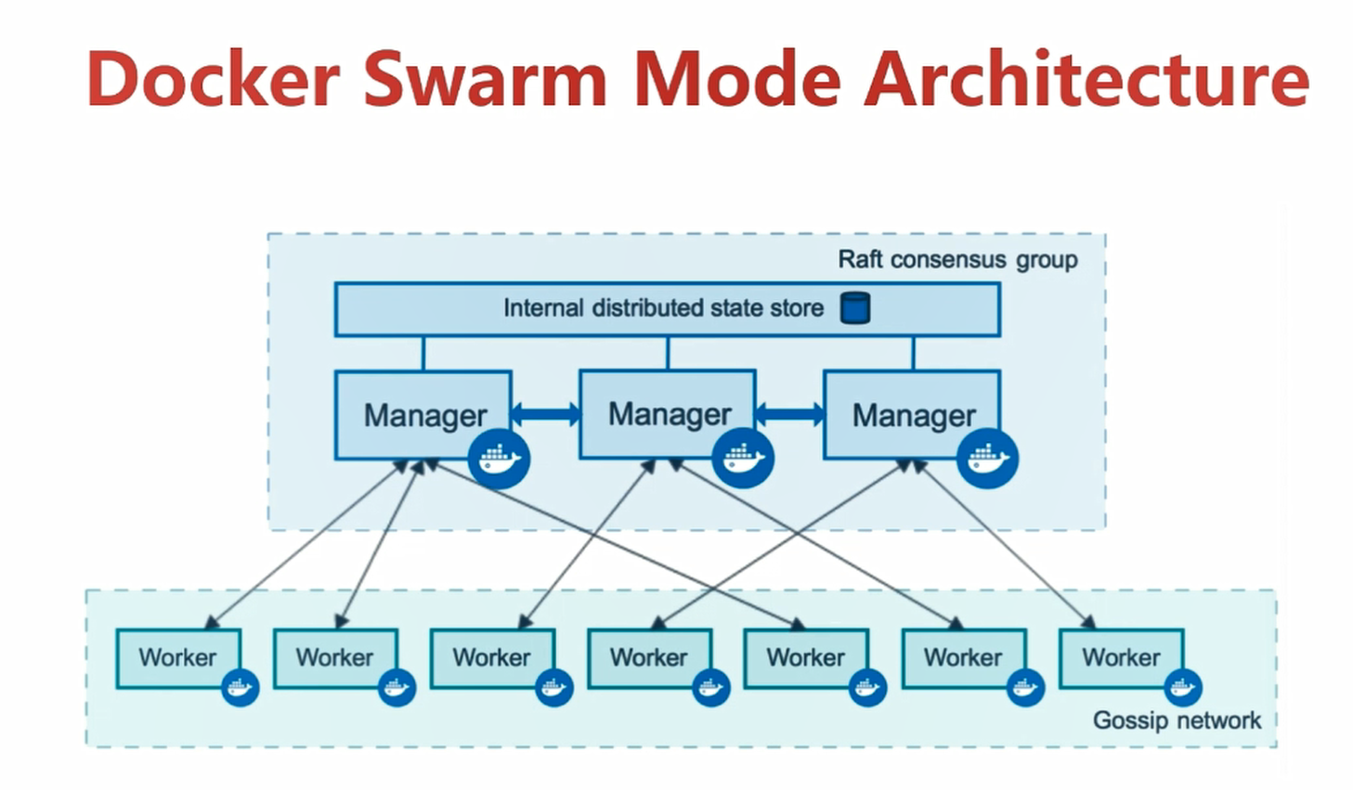

#### 搭建一个有三个节点的Swarm集群

1. docker swarm init --advertise-addr=192.168.0.55：将这个节点初始化为Swarm的manager节点。

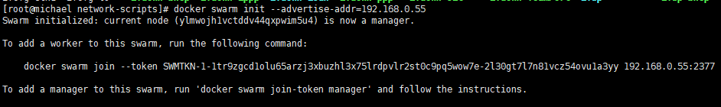

1. 向此manager中添加worker节点，注意要在manager节点防火墙里开放2377端口



1. 进入到Manager中查看节点状态(Leader代表是manager节点，另一个为worker节点)

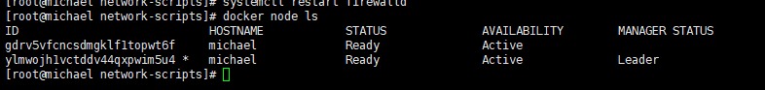

#### Service的创建维护和水平扩展

在本地创建container使用docker run命令，在Swarm集群里应使用docker service命令。

1. Manager节点上创建service：docker service create --name ubuntulatest ubuntu /bin/bash
2. 查看已有的service：docker service ls
3. 查看某个Service的具体情况：docker service ps ubuntulatest(Service名称)
4. 对此Service进行水平扩展：docker service scale ubuntulatest=5,之后可以查看到在3个节点上都有名为ubuntulatest的容器：

Manager节点上显示当前容器有5个副本：









**当Swarm发现5个副本节点中有节点shutdown了的话，就会重新创建节点重新补充到5个。**

1. 删除Service：docker service rm ubuntulatest

#### Swarm集群里通过Service部署WordPress(未部署成功)

1. 创建overlay网络用于多主机之间container的通信：

docker network create -d overlay wordpressdemo

1. 创建Mysql Service：

docker service create --name mysql --mount type=volume,source=mysql-data,destination=/var/lib/mysql --env MYSQL_ROOT_PASSWORD=root --env MYSQL_DATABASE=wordpress --network wordpressdemo mysql:5.7

1. 创建wordpress service：

docker service create --name wordpress --env WORDPRESS_DB_HOST=mysql --env WORDPRESS_DB_PASSWORD=root --network wordpressdemo -p 80:80 wordpress

#### 集群服务间通信之RoutingMesh

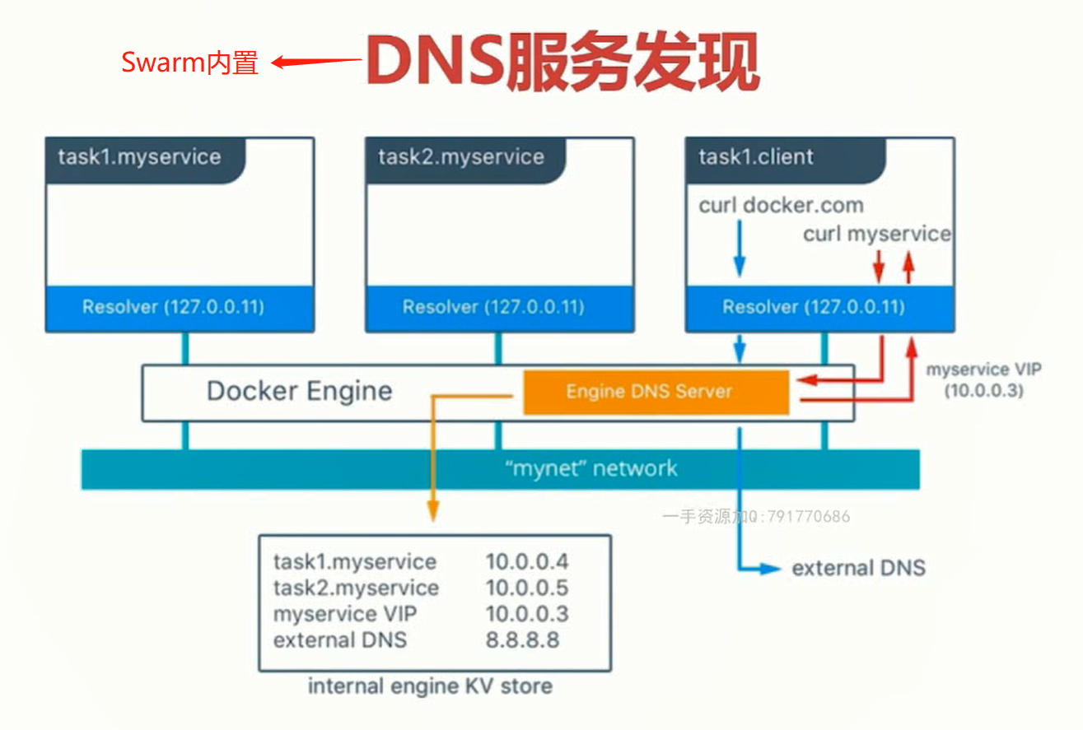

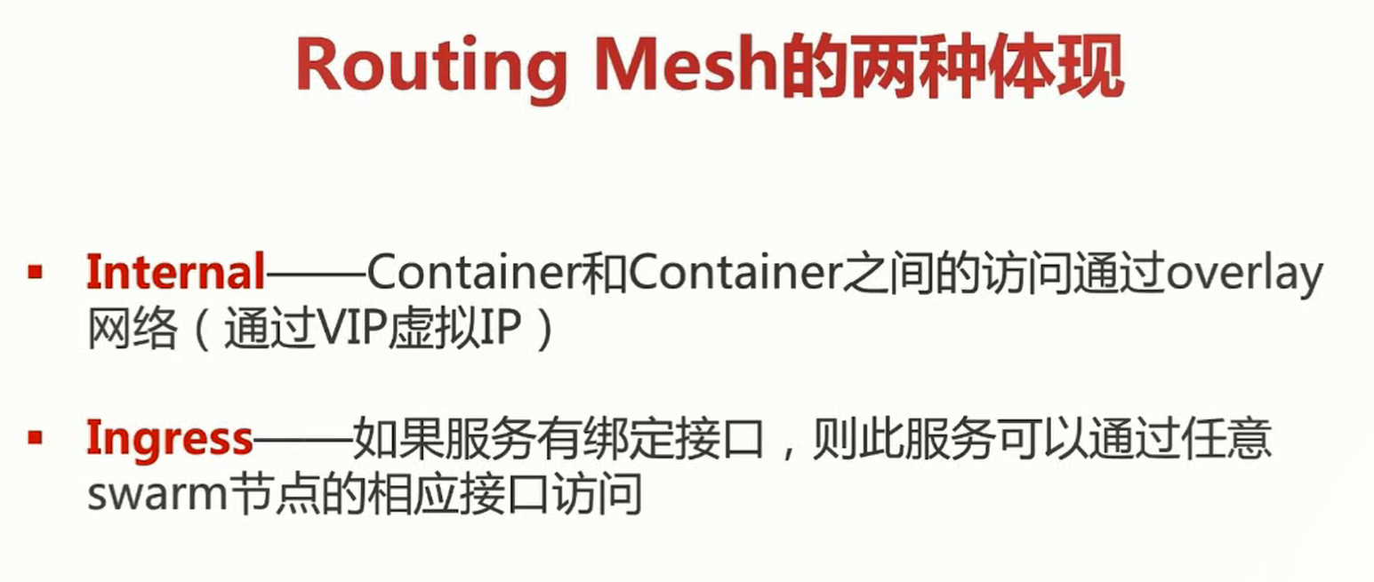

#### Docker Stack部署Wordpress ( Docker Stack相当于Docker Swarm环境下的Docker-Compose)

### 容器编排之K8S

架构图：

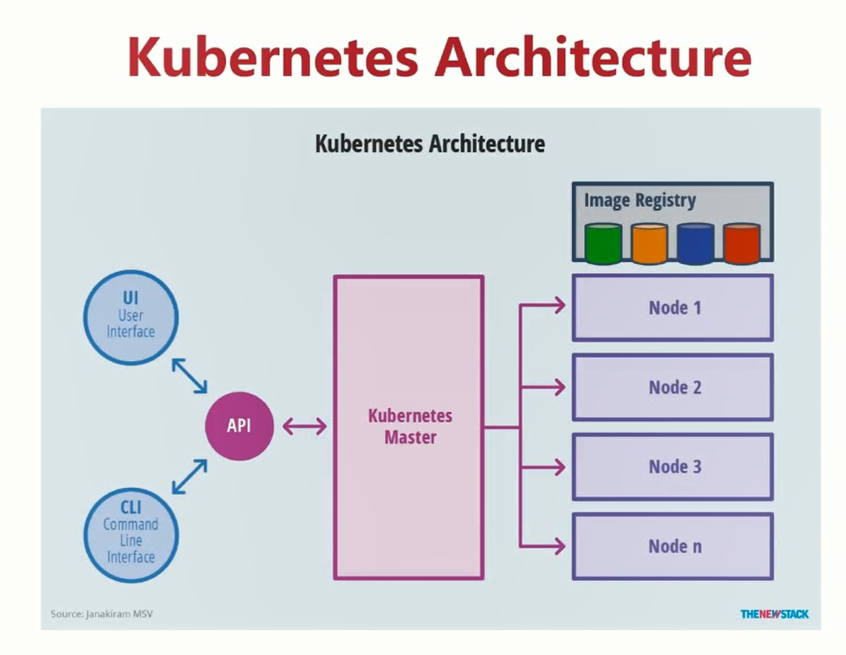

集群搭建：Minikube搭建单节点K8S集群；Kubeadm可搭建多节点集群；kops可在cloud上搭建集群。

Rancher支持docker17.03.x版本。

### 容器的常用操作

●docker exec –it + containerID + /bin/bash(指定进入到容器之后要进行的操作):进到某个正在运行的容器里面进行交互操作

或者docker exec –it + containerID + python：进入到容器之后执行python命令docker

或者：docker exec -it 009528a4b07c ip a：打印正在运行的容器的IP地址

或者docker exec -it 009528a4b07c ping www.baidu.com

●docker container stop + containerid，或者简写为docker stop + containerid停止正在运行的容器

●docker ps：查看正在运行的容器。docker ps –a 查看所有运行过的和已经停止的容器。

●docker start + containerid或containername 启动容器。

●docker inspect + containerID 查看容器的详细信息。

●docker logs + containerID 查看容器的log输出，可以用来定位出错位置。

### Docker常用命令

●配置daocloud镜像加速器：curl -sSL https://get.daocloud.io/daotools/set_mirror.sh | sh -s <http://f1361db2.m.daocloud.io> 参考：<https://www.daocloud.io/mirror>

● systemctl start docker:启动docker

●docker image ls ：列举本地已有的image

●docker pull ubuntu:14.04 ：会去dockerhub上拉取一个docker image

●docker container ls：列举所有正在运行的容器

●docker container ls –a：列举所有正在运行及已退出的容器，效果如下：



●docker container ls –aq：列举所有正在运行及已退出的容器的id，效果如下：

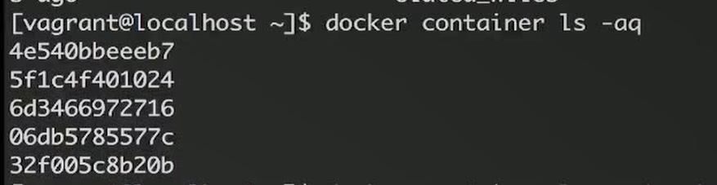

●docker rm $(docker container ls -aq):清理掉所有已经退出的容器，如果执行这条命令时有容器正在运行，必须停止正在运行的容器之后再执行此命令，否则会报错。

docker rm $(docker container ls -f "status=exited" -q): 可以做到仅删除已经退出的容器。

●构建docker image：

1. 编写Docker file
2. 使用docker build构建，比如：docker build -t springcloudformichaelwang/hello-world .

查看docker image分层情况：docker history + imageID

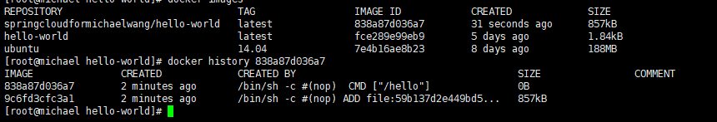

●交互式运行容器，容器运行起来之后不退出，以ubuntu14.04为例子：docker run -it ubuntu:14.04, 之后在docker宿主机上可以观察到ubuntu：14.04的image的status为up

docker run -d -it ubuntu:14.04 指定后台运行容器

docker run -d -it --name=demo ubuntu:14.04 指定后台运行容器,并将运行起来的容器名字命名为demo，这个名字是唯一的，之后可以通过docker stop + containername停止此容器。

使用docker run方式启动容器时可以通过-m参数限制容器最多可以使用的内存；使用-c可以限制cpu。

●docker container commit，可简写为docker commit：即把对此container做的改动(比如安装了一个软件)提交，在原有镜像基础上生成一个新的镜像。

示例：docker commit +容器名称 + myDockerID/tag；

比如docker commit tender_knuth springcloudformichaelwang/ubuntu14.04-vim

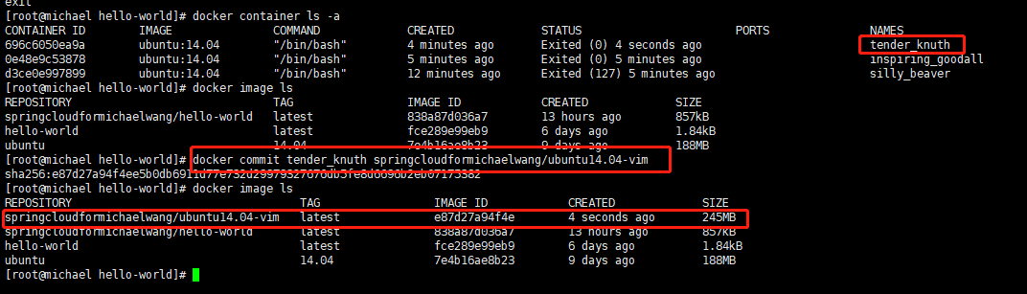

Commit之后生成的image与原始的image之间会共享很多layer。

●docker image build，可简写为docker build，作用是从一个Docker file中创建一个新的image。

●docker network inspect + containerid :查看指定container的网络状况的详细信息

●强制删除容器：docker rm -f flask(容器名称)

Docker卸载：

1.查询安装过的包

yum list installed | grep docker

2.删除安装的软件包

yum -y remove docker-engine.x86_64

3.删除镜像/容器等

rm -rf /var/lib/docker

4、彻底删除：yum remove docker \

docker-client \

docker-client-latest \

docker-common \

docker-latest \

docker-latest-logrotate \

docker-logrotate \

docker-selinux \

docker-engine-selinux \

docker-engine

●删除命名以zhy开头的容器：

docker rm -f $(docker ps -a |  grep "rancher*"  | awk '{print $1}')

●重启docker：systemctl restart docker

●Docker卸载：先执行这个sudo apt-get remove docker-ce ，再执行这个链接中的命令即可：<http://get.daocloud.io/#install-docker>

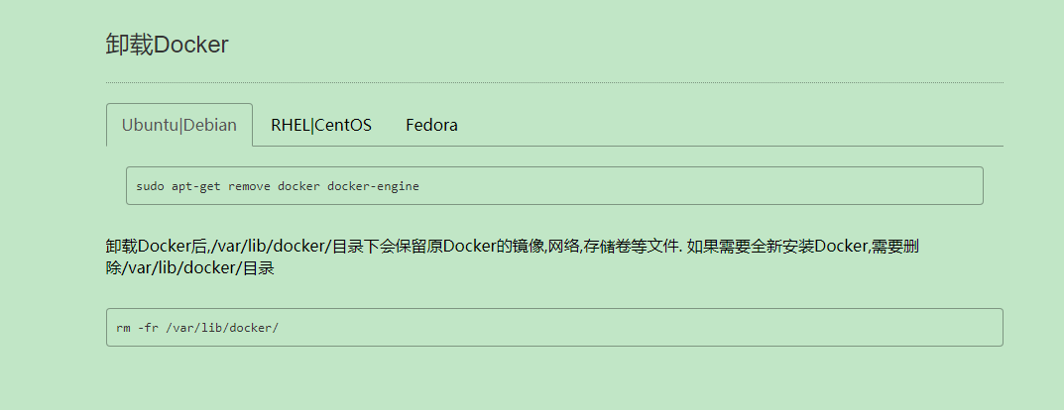

### Centos 常用命令

●centos国内163镜像加速配置：<http://mirrors.163.com/.help/centos.html>

●安装ip命令：yum -y install iproute

●安装wget命令：yum install wget –y

●安装netstat命令：yum install net-tools -y

查看防火墙状态

*firewall*-*cmd* --*state*

* 1

停止firewall

systemctl stop firewalld.service

* 1

禁止firewall开机启动

systemctl disable firewalld.service

### ubuntu 常用命令

●增加root 用户：sudo passwd –u root

●为root用户设置密码：sudo passwd root

●更新ubuntu软件源：sudo apt-get -y update

●安装ifconfig命令：apt-get install net-tools

●安装ping命令：apt-get install iputils-ping

●安装ip命令：apt-get install iproute2

●开启防火墙命令：firewall-cmd --add-port=8080/tcp --permanent；systemctl restart firewalld

●安装ssh：<https://jingyan.baidu.com/article/e9fb46e15bfd4f7521f7660f.html>

●切换国内软件源：<https://mirrors.tuna.tsinghua.edu.cn/help/ubuntu/>

●配置静态ip：<https://blog.csdn.net/u011365633/article/details/78464248>，按照教程操作之后还要执行三条命令：sudo ip addr flush dev eth0; sudo ifdown eth0; sudo ifup eth0,之后ip a查看我们设置的网卡是不是只有一个我们设置的ip，如果有多个ip，则设置的有问题。

●开启与关闭防火墙：ufw enable，ufw disable，查看防火墙状态：ufw status

## Docker与微服务结合学习笔记

架构图：

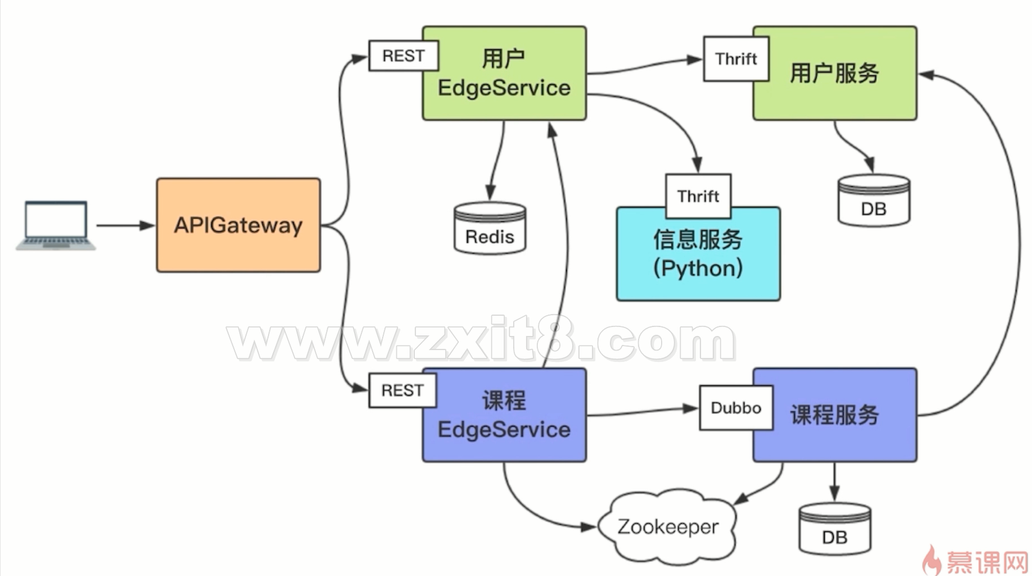

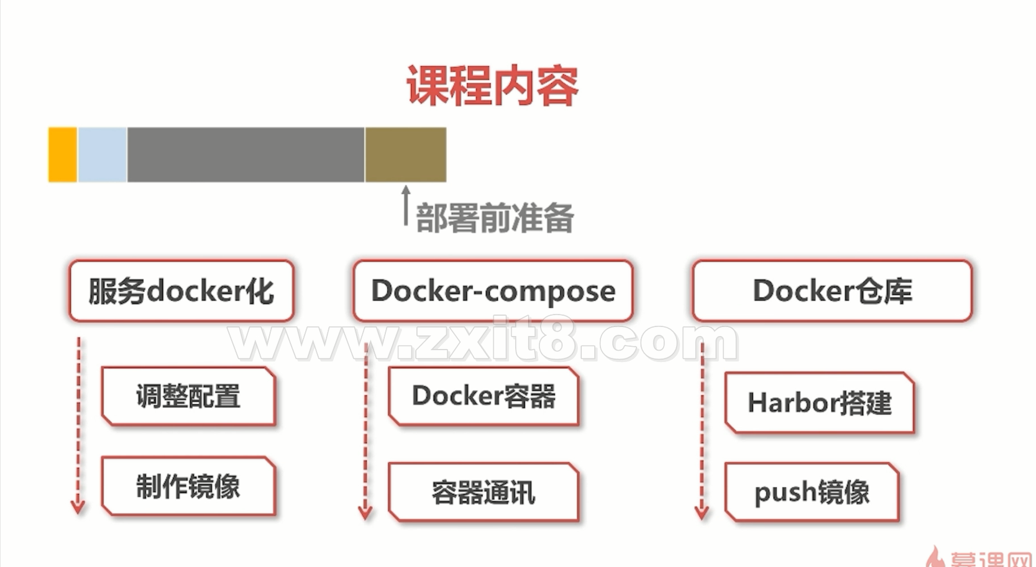

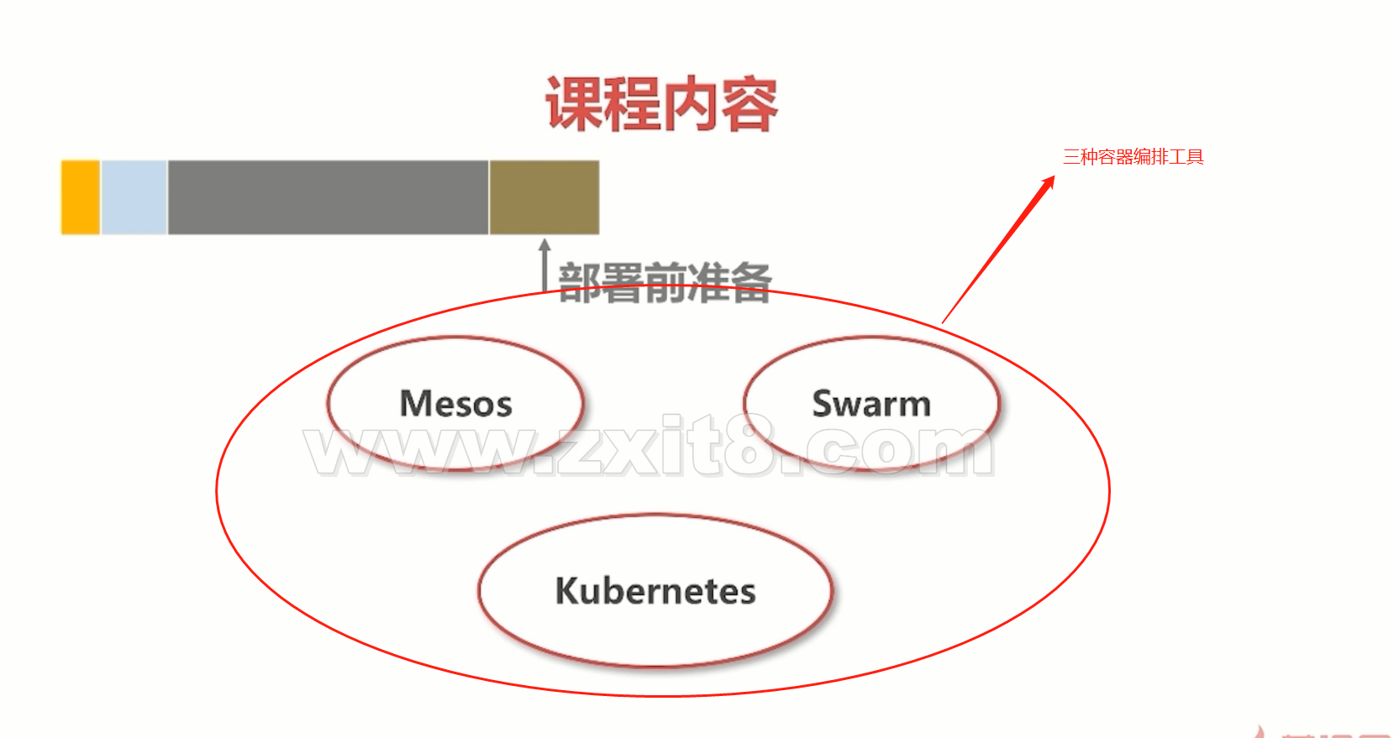









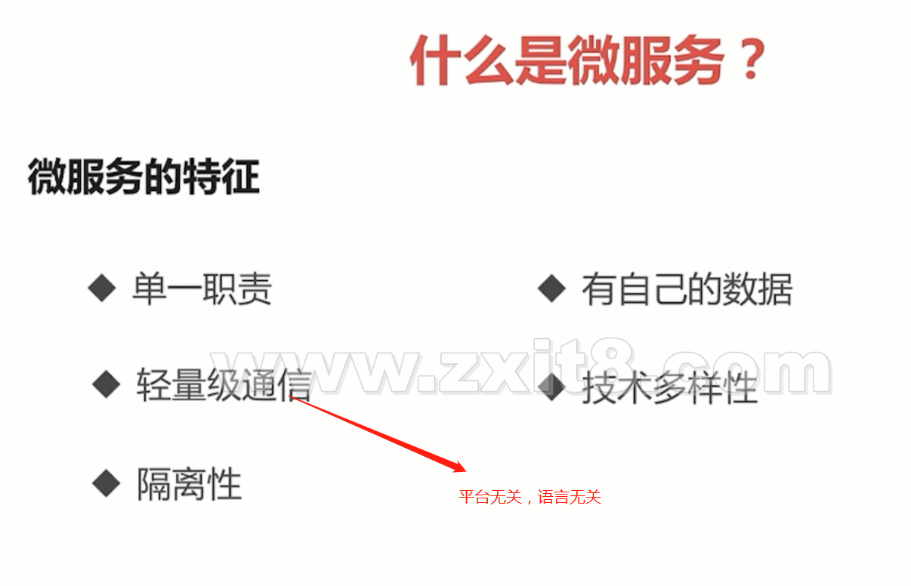



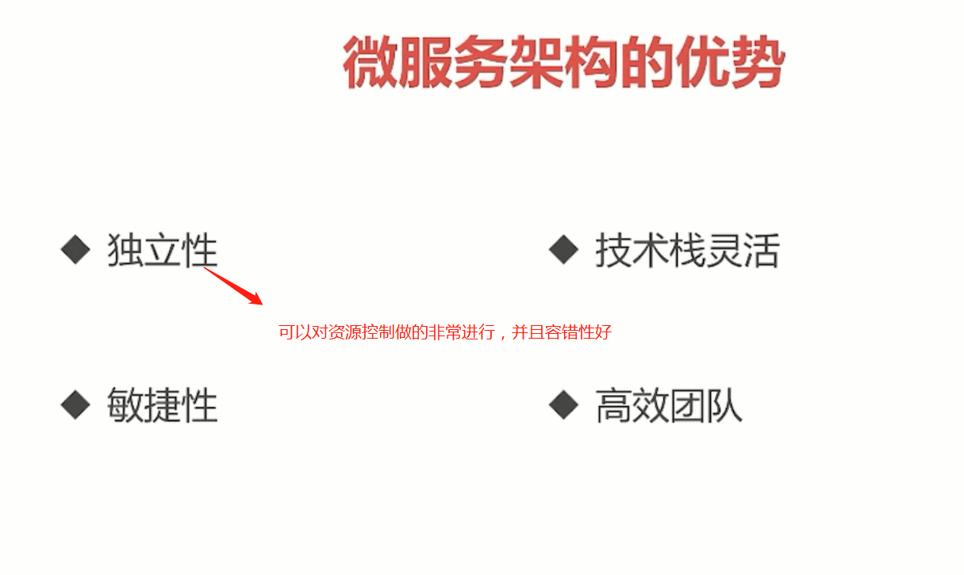

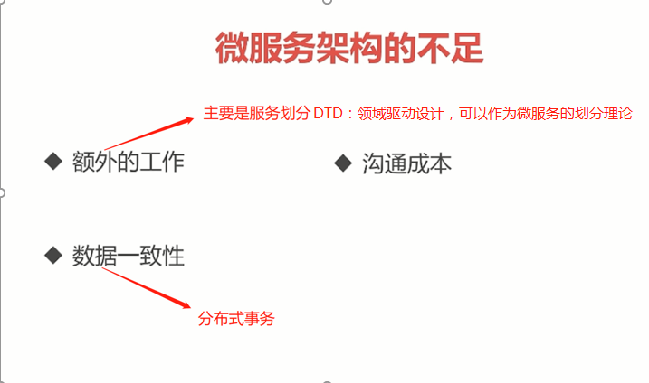

### 微服务间通信

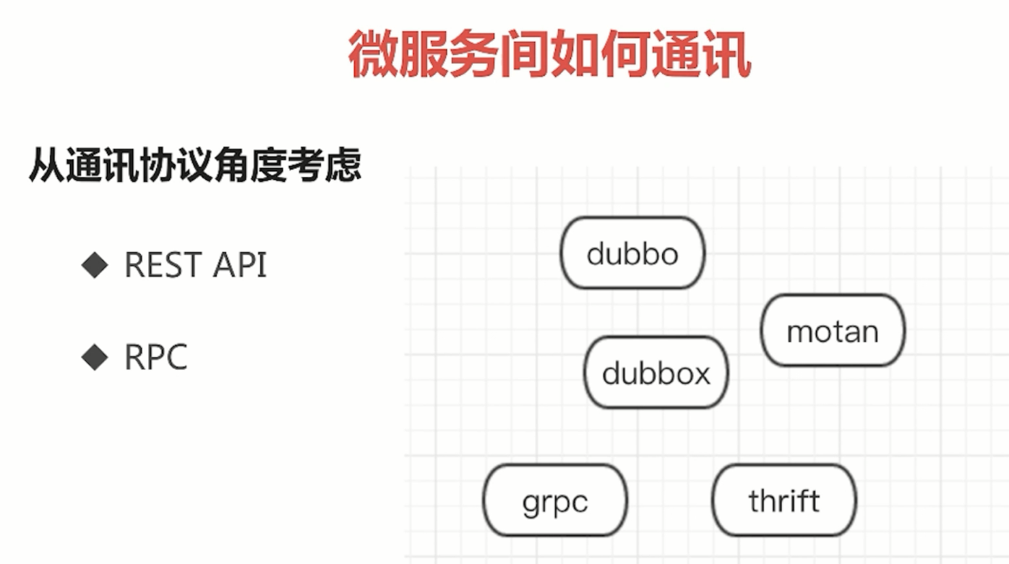

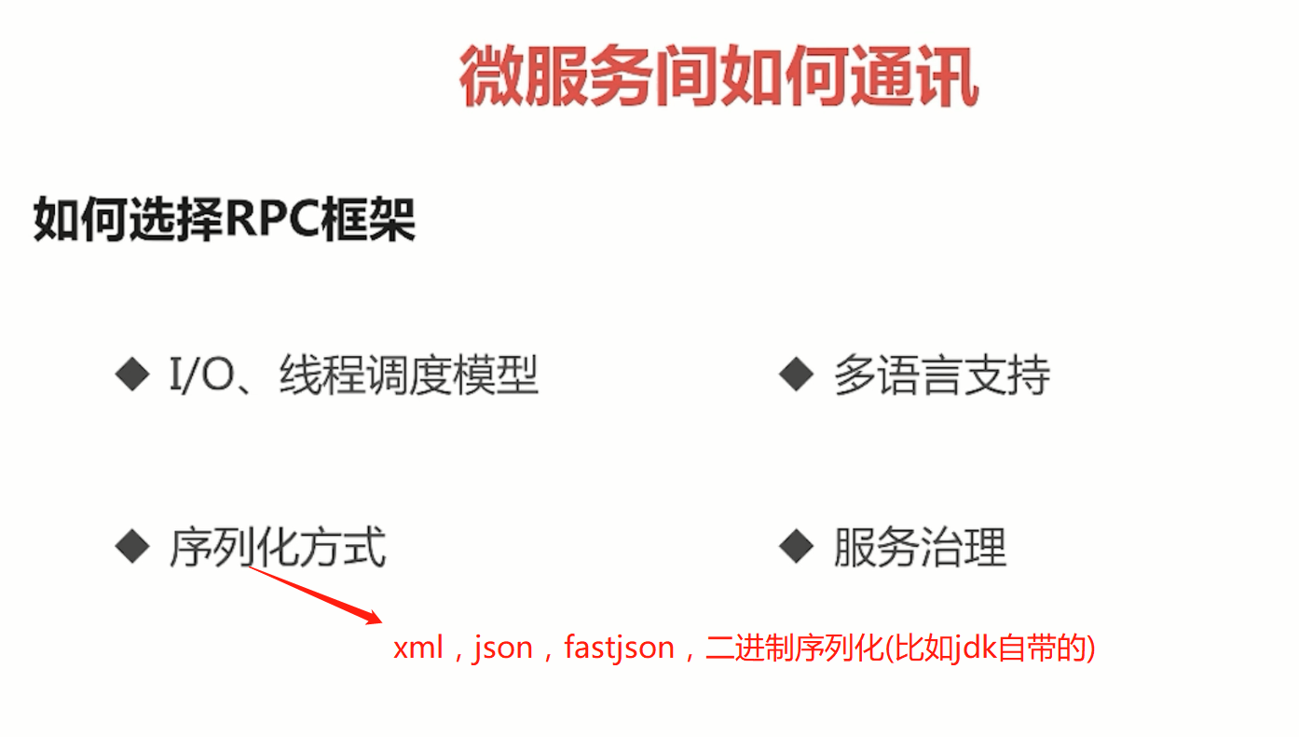

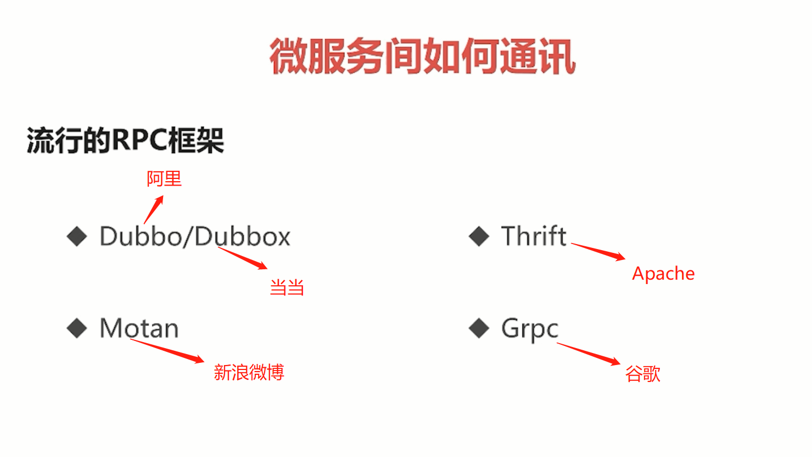

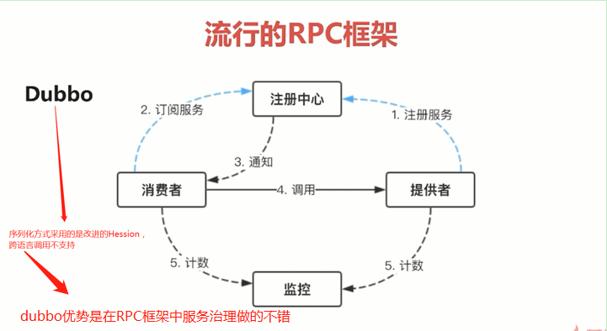

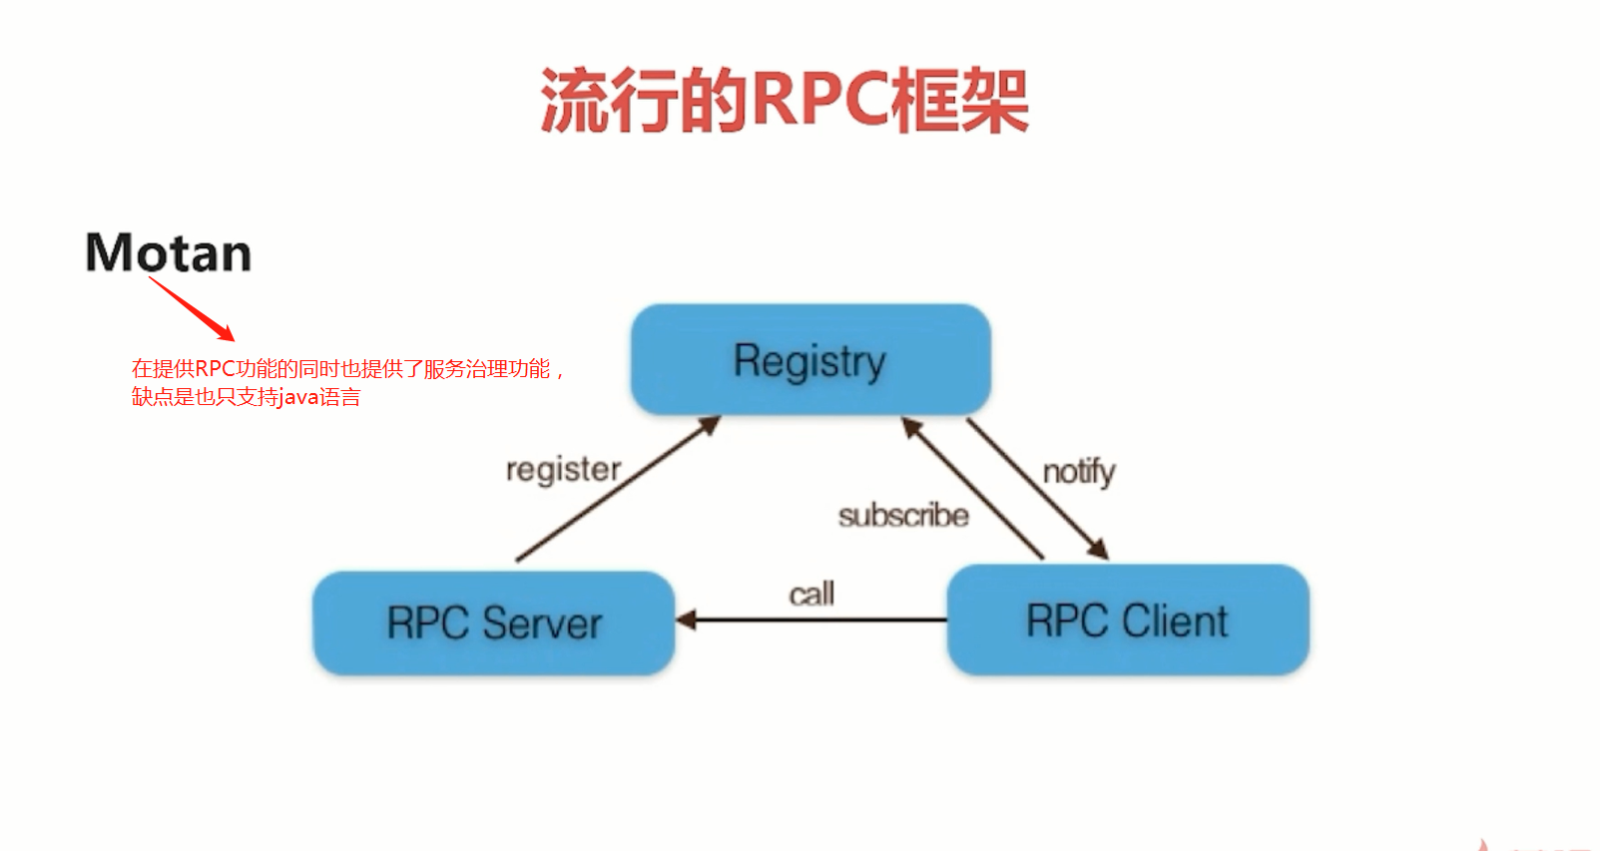

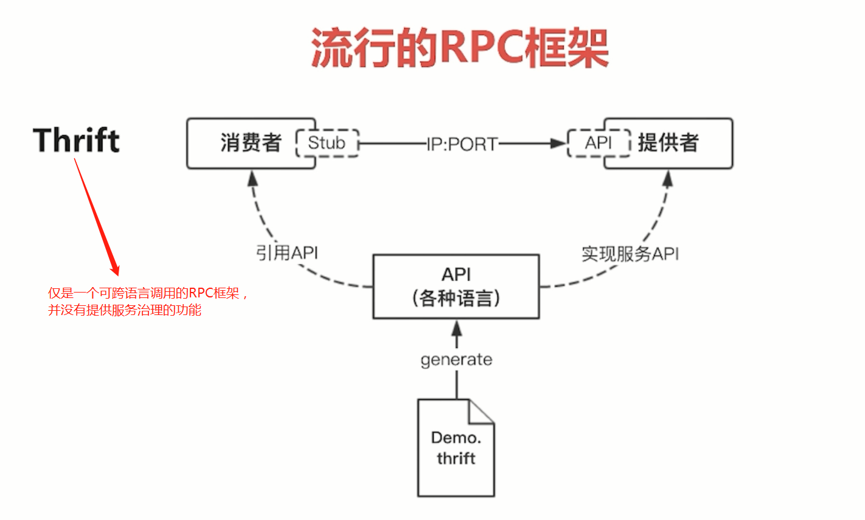

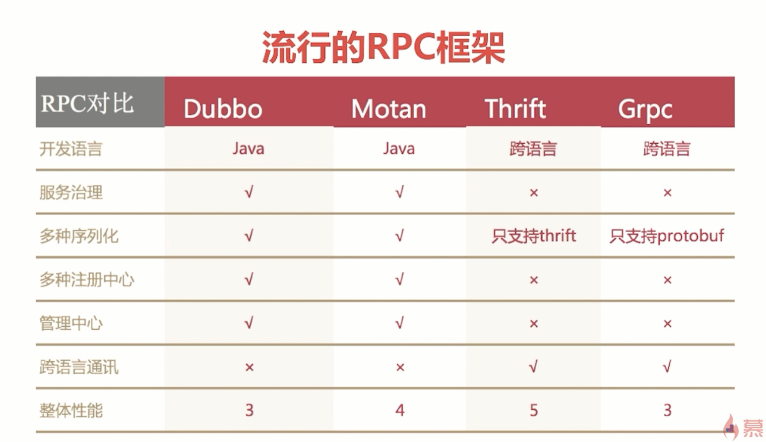

### 微服务部署

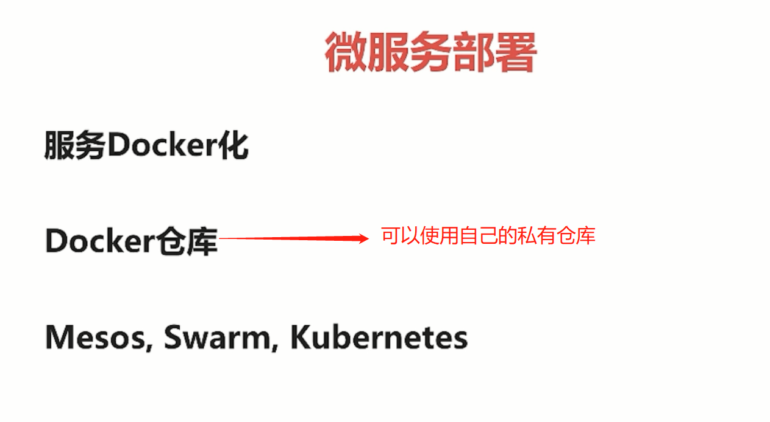

1. docker pull openjdk openjdk:7-jre
2. docker run –it - -entrypoint bash openjdk:7-jre
3. 运行run命令构建容器：docker run –it user-service:latest –mysql.address=192.168.1.7（类似数据库连接地址之类的不要写死）

#### 私有仓库搭建

1. docker pull registry:2
2. 创建容器：docker run -d -p 5000:5000 registry:2
3. 给自己要push到私有仓库的image打标签：docker tag ubuntu(本地已有的image，没写标签默认为latest) localhost:5000/myubuntu:lates

springcloudformichaelwang/cloudservice1_back

docker tag springcloudformichaelwang/eurekapeer 192.168.0.49:8080/test-micro-service/springcloudformichaelwang/eurekapeer

docker push 192.168.0.49:8080/test-micro-service/springcloudformichaelwang/cloudservice1

docker tag springcloudformichaelwang/cloudservice1 192.168.0.49:8080/test-micro-service/springcloudformichaelwang/cloudservice1

1. Push到私有仓库：docker push localhost:5000/myubuntu（如果没有登陆过需要先登录）
2. 在另一台docker主机上从此私有仓库拉取镜像：

先将此私有仓库设置为允许连接的非Https仓库：

一、在/etc/docker/daemon.json中添加docker私有仓库的地址：{ "insecure-registries":["192.168.0.55:5000"] }

二、重启docker服务；

三、拉取镜像：docker pull 192.168.0.55:5000/myubuntu:latest

**这样搭建私有仓库的方式生产环境不友好，没有界面之类的，使用habor搭建：**

1. 下载harbor
2. 解压：tar -xvf harbor-offline-installer-v1.2.2.tgz
3. 进入解压后目录，/home/michael-bzk4/mysoft/harbor编辑harbor配置文件：vi harbor.cfg
4. 改hostname：

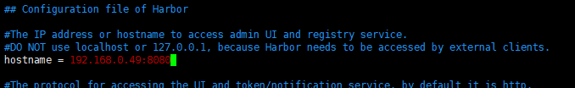

二、vi docker-compose.yml 将端口改为8080：

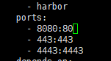

其余配置使用默认就好。

1. ./install.sh安装(如果未安装docker-compose需要先安装，否则会报错)。

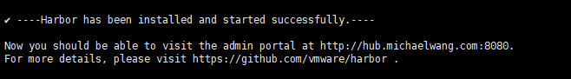

在ubuntu下安装时如果报错：./install.sh: ./prepare: /usr/bin/python: bad interpreter: No such file or directory，解决方案：

进入到/usr/bin目录下，执行 ln –s python2.7 python即可。

如果没有安装python2.7，需要安装，离线安装过程如下：

参考文章：<https://blog.csdn.net/q919683527/article/details/80418593>

将下图中语句替换为deb file:/// offlinePackage/，否则安装过程会出错。(参考文章：https://www.cnblogs.com/xiao987334176/p/9875480.html)

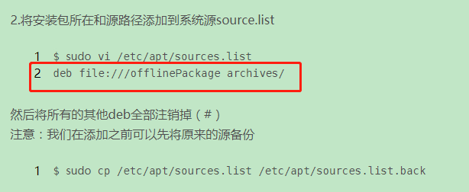

1. 安装完成，访问[http://192.168.0.55:8080](http://hub.michaelwang.com:8080)登录即可，用户名：admin，密码：Harbor12345。
2. 在Harbor上创建项目：[test-micro-service](javascript:void(0))

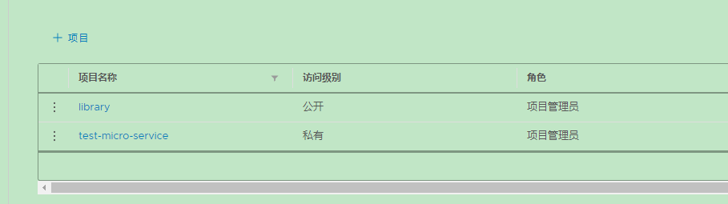

1. 推送镜像到harbor中：

docker tag ubuntu 192.168.0.55:8080/test-micro-service/ubuntu:latest

docker tag springcloudformichaelwang/eurekapeer1 192.168.0.55:8080/test-micro-service/springcloudformichaelwang/eurekapeer1:latest

如果没有login的话，需要先登录私有仓库：

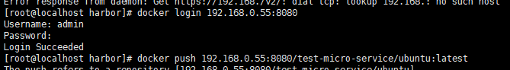

docker push 192.168.0.55:8080/test-micro-service/ubuntu:latest

1. 修改配置之后重启harbor：

进入到harbor安装目录：cd /home/michael-bzk4/mysoft/harbor/

docker-compose down

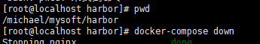

如果修改了harbor.cfg配置文件：

重新install即可：

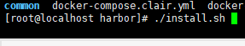

如果没有修改配置文件：

docker-compose up -d

### 服务编排

服务编排涉及到服务部署更新与服务的扩缩容。

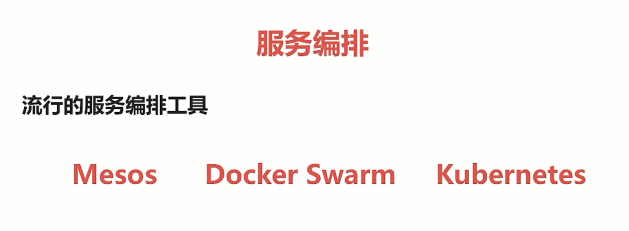

#### Kubernates

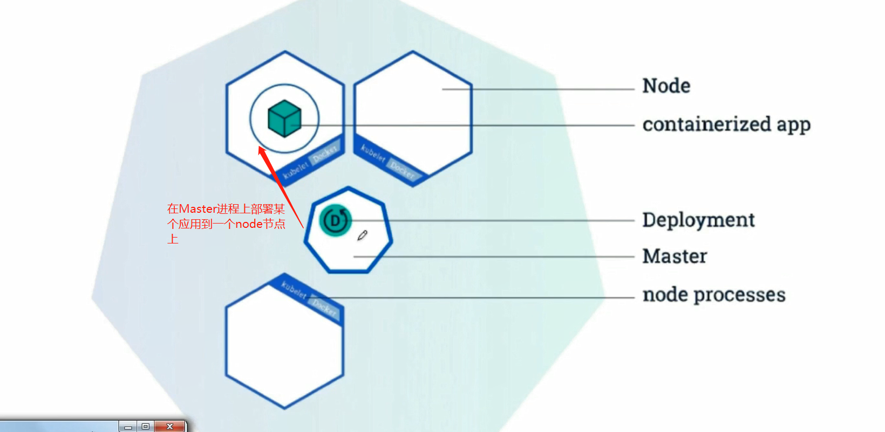

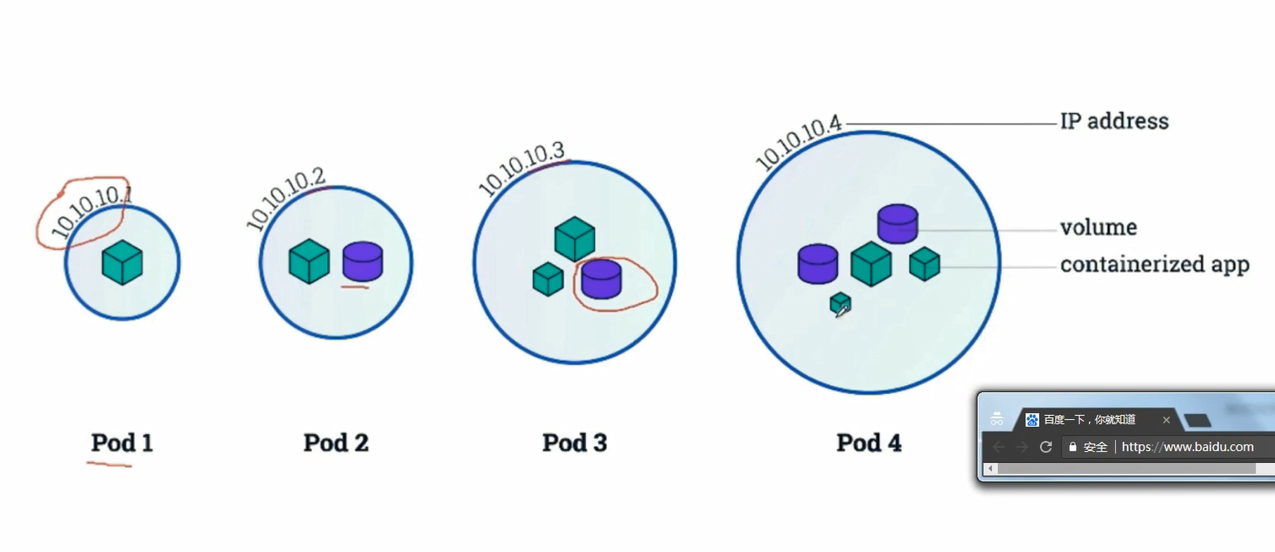

Pod是Kubernates划分后的最小单元，一个pod内可以部署多个容器，同一个pod内的多个容器共享一个ip地址和pod内的存储(volume)。

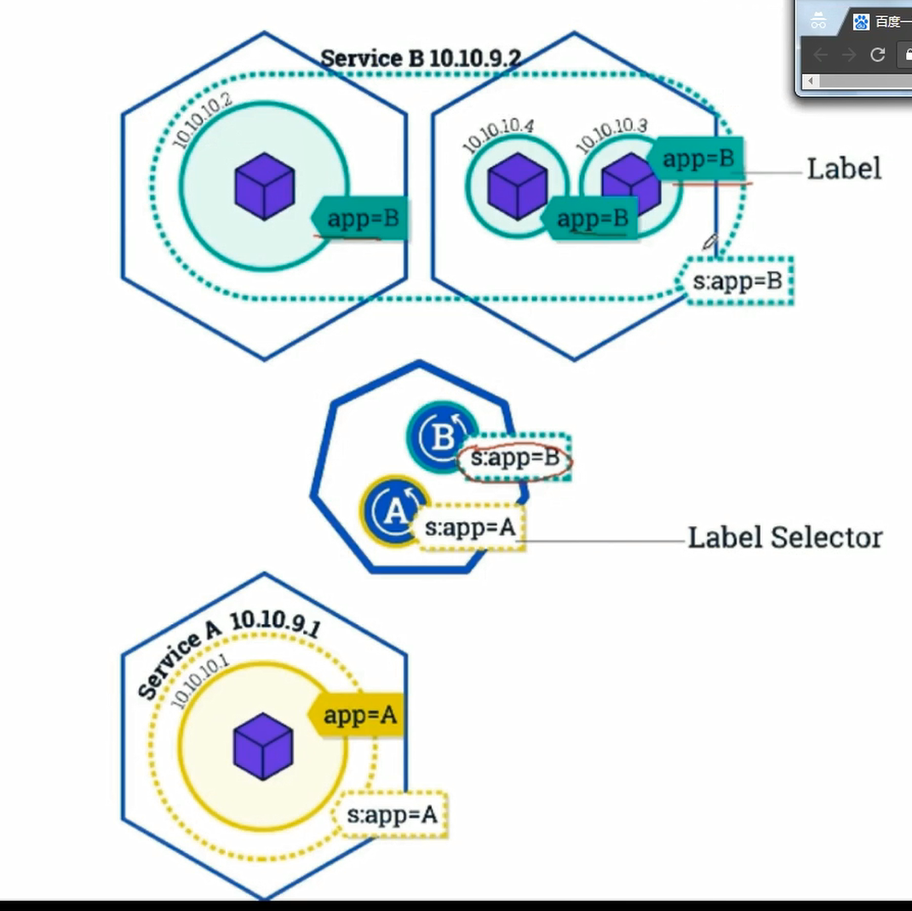

Service作用是对同一个应用的多个副本做负载均衡。每个应用部署到容器后都有自己的ip，外界访问这个应用时只需要访问Service的ip，由Service负载均衡到对应的容器。

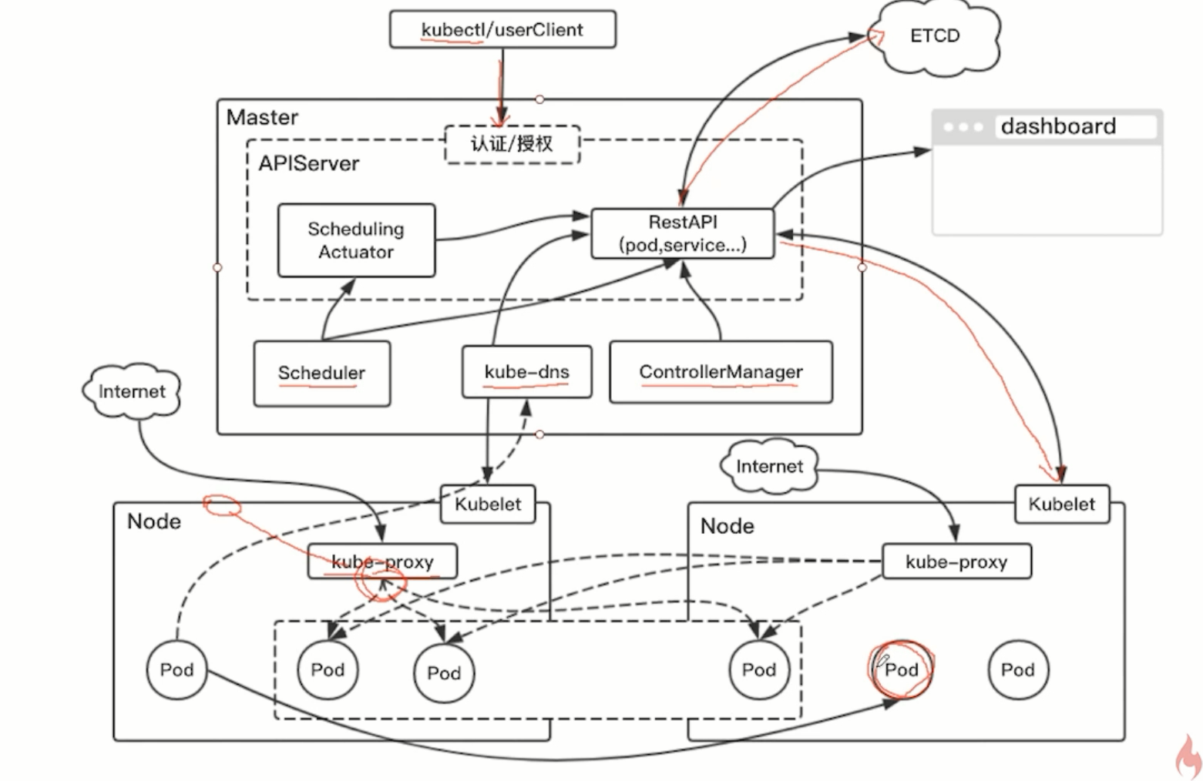

#### Rancher使用教程

**特别注意：我测试成功的版本：操作系统：ubuntu16.04.5-server-amd64, docker 1.13.1-ce,rancher v1.6.25**

Docker1.13.1下载链接：

curl https://releases.rancher.com/install-docker/1.13.sh | sh

**最好和我的这几个软件版本都一致，否则可能出现兼容性问题！！！**

1、镜像加速

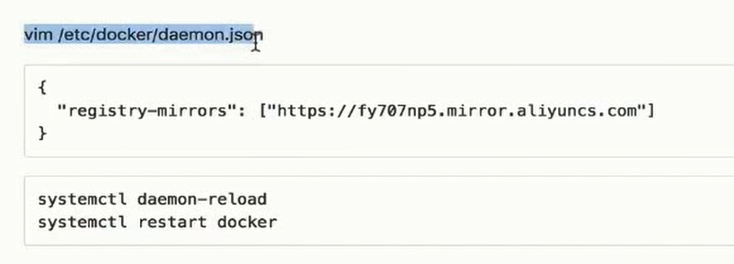

**2、 关闭系统防火墙**

**3、 启动rancher：docker run -d --restart=unless-stopped -p 8080:8080 rancher/server:stable**

**4、在rancher中添加自己的环境模板，将默认使用的ipsec网络切换为vxlan网络。这步非常重要！！！巨坑！！！**

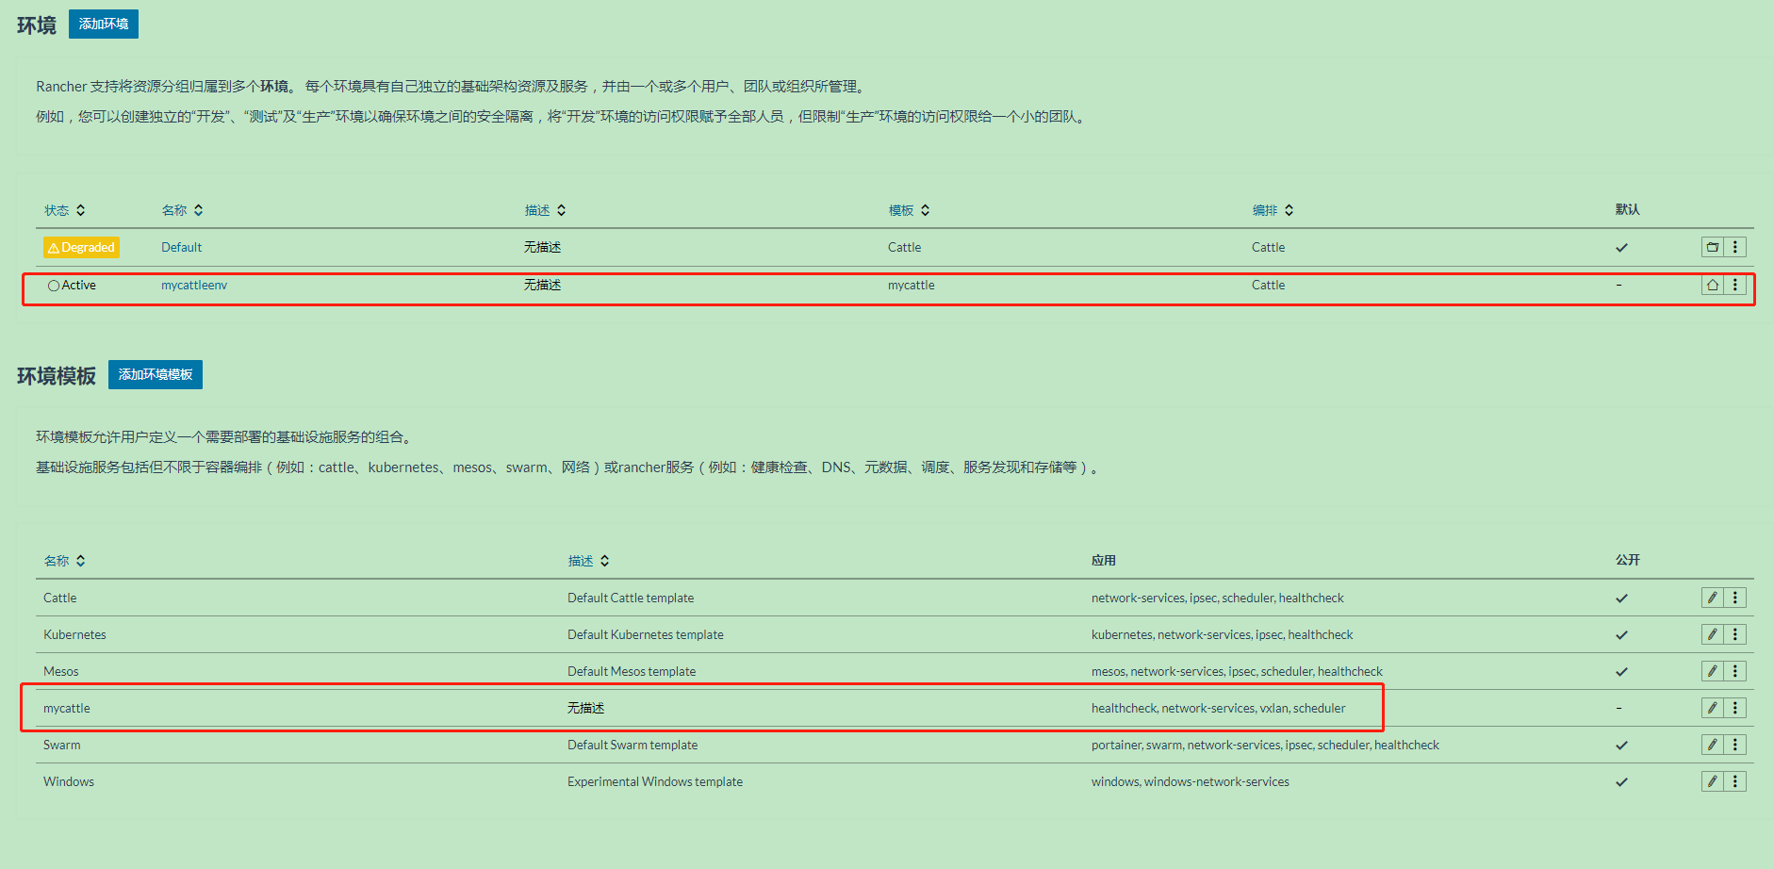

**5、rancher界面中添加rancher-agent主机**

**一、配置端口转发（rancher server与rancher agent中都要配置），之后重启网络服务(Ubuntu:** **/etc/init.d/networking restart)**

**vim /etc/sysctl.conf**

**net.ipv4.ip_forward=1**

**net.ipv6.conf.all.forwarding=1**

**cat** /proc/sys/net/ipv4/ip_forward查看设置是否生效。

1. **运行rancher界面中的命令：**

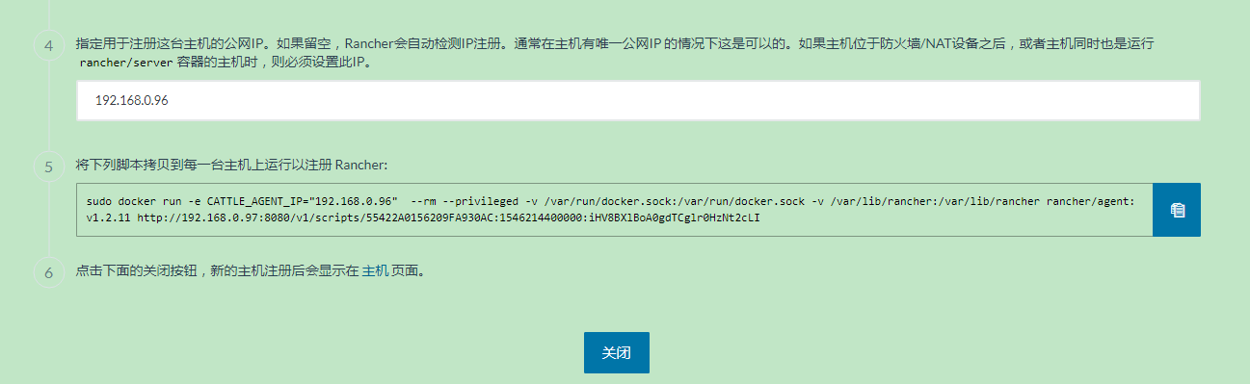

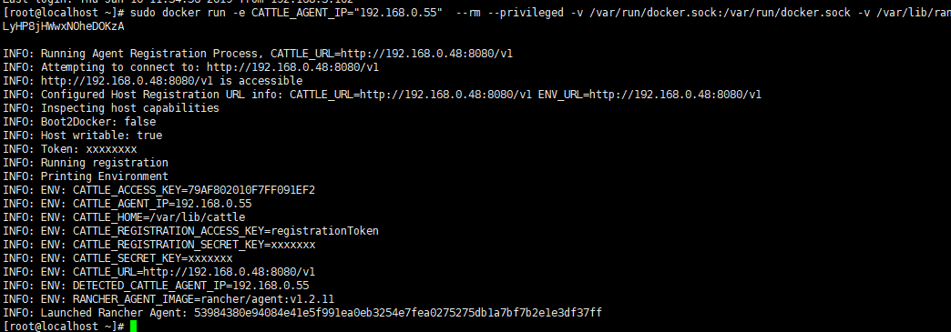

#### 制作自己的镜像并部署到Rancher

1. **网上拉取需要的基础镜像并推到自己的私有仓库中**
2. **配置rancher Server支持不安全的镜像仓库**

**一、在Rancher-Server上进行下图中所示操作，并在Rancher-server上/etc/docker/daemon.json中添加：**

**{ "insecure-registries":["192.168.0.55:8080"] }，192.168.0.55:8080为私有仓库的地址。并登录到此私有仓库。**

**下图来源于：https://rancher.com/docs/rancher/v1.6/zh/environments/registries/**

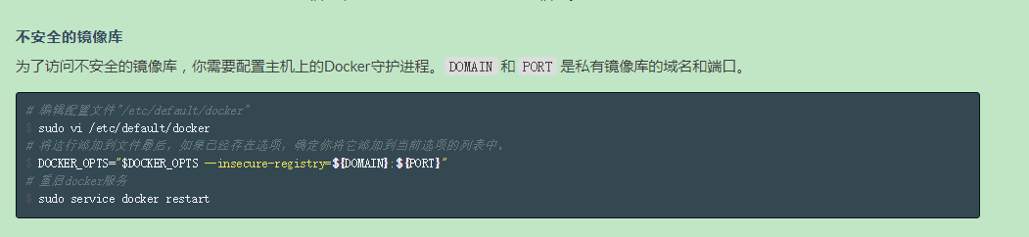

**二、在每台Rancher-Agent主机上/etc/docker/daemon.json中添加：**

**{ "insecure-registries":["192.168.0.55:8080"] }，192.168.0.55:8080为私有仓库的地址并参考上图中的配置方式配置其支持不安全的镜像库。**

#### 向Rancher中应用中添加服务

Rancher中应用的概念：我们整个BZK项目在Rancher中就可以称之为一个应用，其中含有项目所需要的所有镜像，比如我们自己代码构建出来的镜像，nginx镜像等等。

每个服务对应一个镜像，一个服务中可以包含这个镜像的n次运行，生成n个容器，即可以

进行动态扩容。

先在rancher界面中登录我们自己的私有仓库：

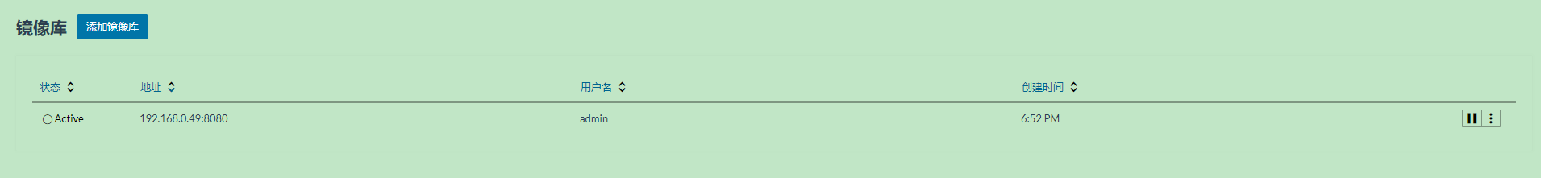

服务创建实例：创建了一个eureka服务

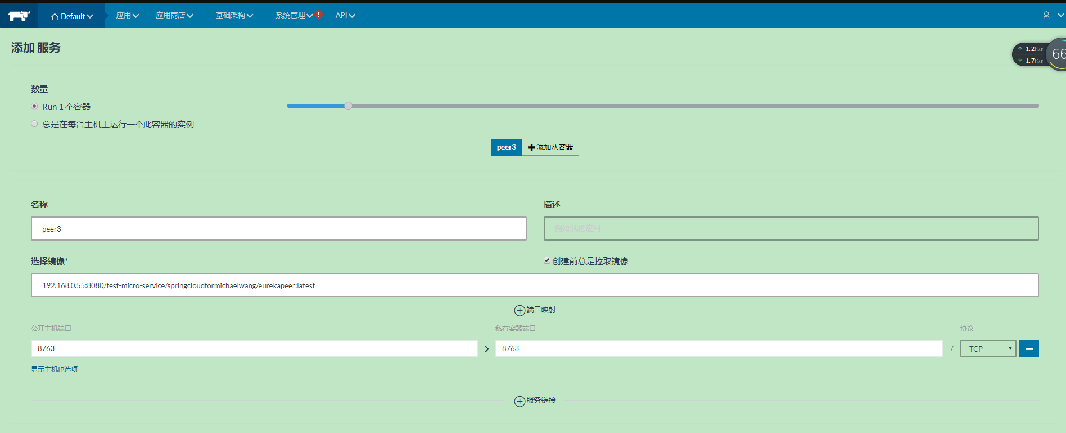

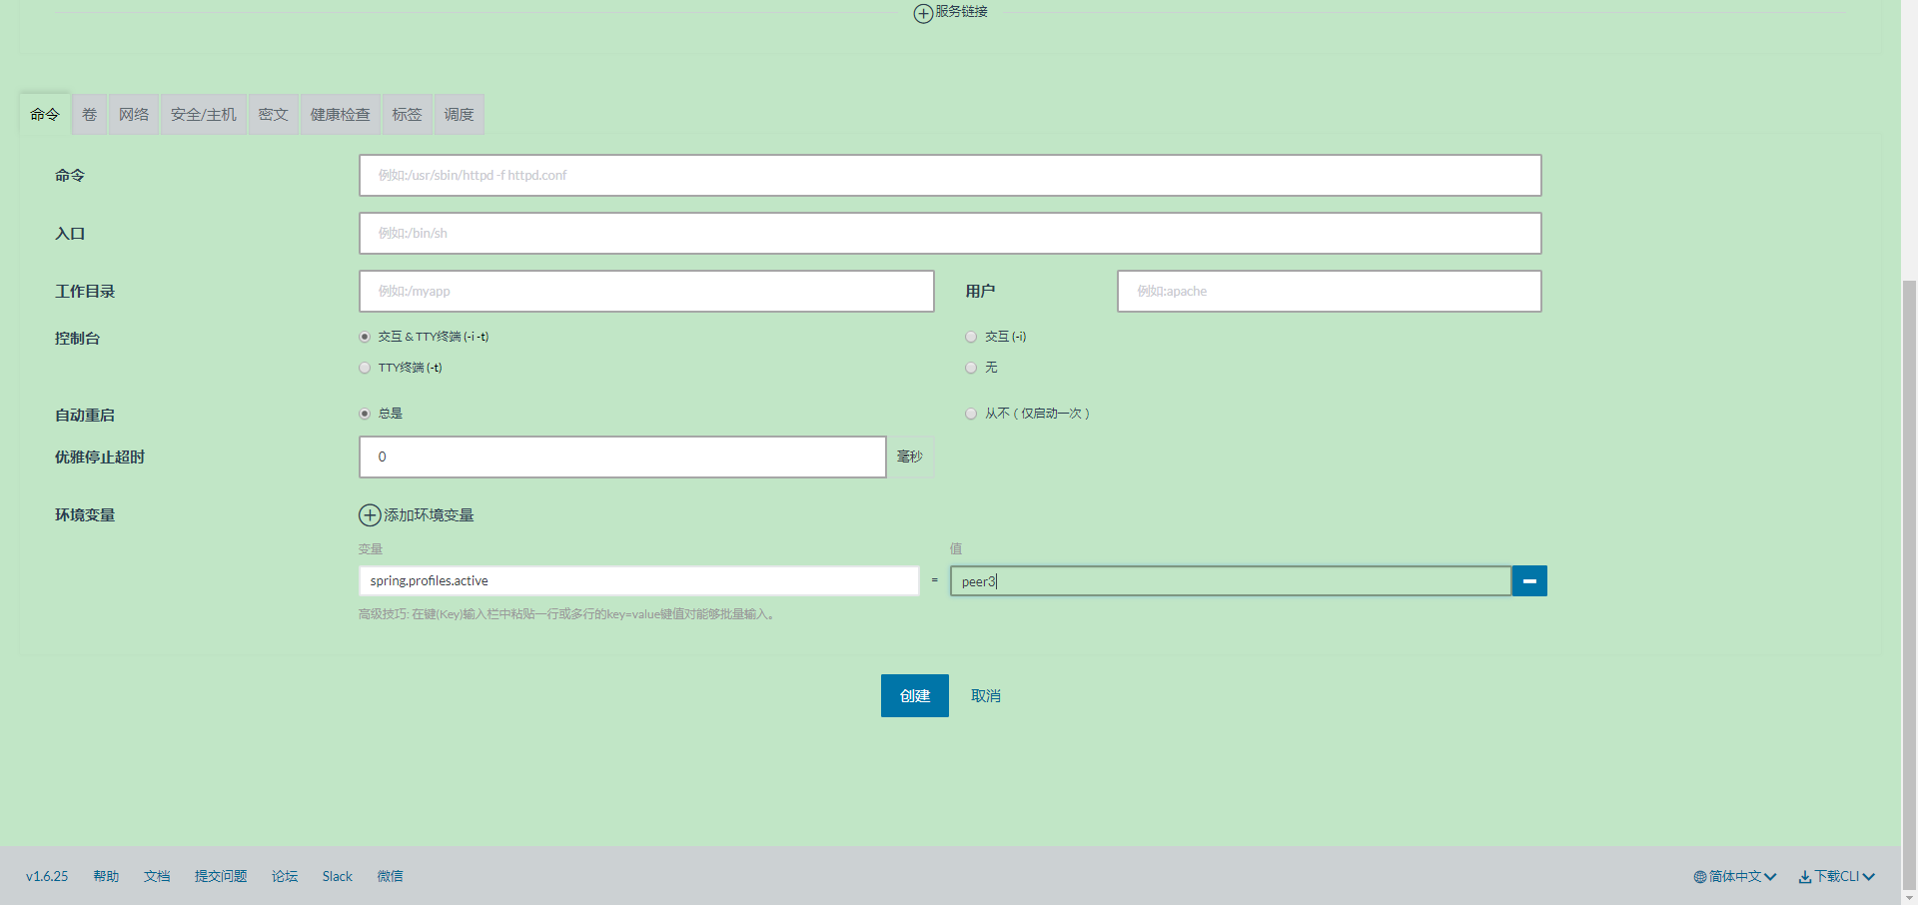

**注意我们这里创建的服务名称需要与微服务应用中的eureka.instance.hostname设置的名称一致，要不然服务之间没法相互调用！！！**

**Bzkapigatewayservice服务必须部署在192.168.0.55主机上，使用了nginx之后将其ConstantNumConfig.properties的中的serverIp更改为nginx所在主机上，**

**之后Bzkapigatewayservice就可以部署在任意主机上了。 目前Eureka服务、WMS服务、WMTS服务的数量可以任意增加，但是Bzkapigatewayservice目前还只能是**

**单点的，这是因为Bzkapigatewayservice中服务管理模块中把建立好的服务文件序列化到了其所在的主机中，如果Bzkapigatewayservice被部署到多个主机中，序列化的服务文件**

**不能共用，这会导致Bzkapigatewayservice中服务管理模块不能正常工作，解决方案是把服务文件序列化之后存储在HDFS上，取文件的时候从HDFS中取，这就解决了**

**Bzkapigatewayservice单点的问题。**

**Habor访问路径：**[**http://192.168.0.49:8080/harbor**](http://192.168.0.49:8080/harbor)

**Rancher访问路径：http://192.168.0.48:8080/**

**比如上述服务名称设置为了peer3，代码中是这么写的：**

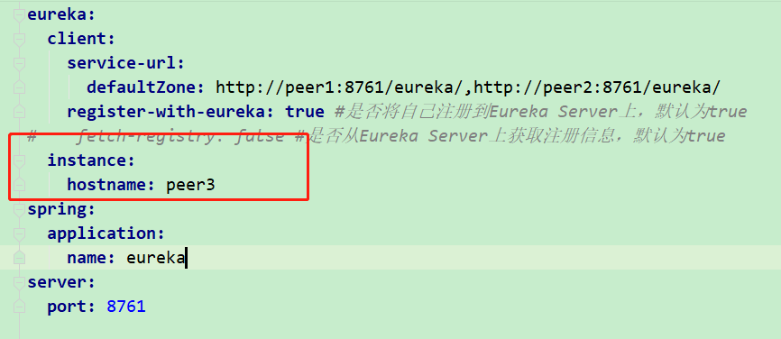

## 项目离线安装的相关操作

1. 离线安装docker

Docker Ubuntu离线安装包网站，非常全：https://apt.dockerproject.org/repo/pool/main/d/docker-engine/

使用命令：sudo dpkg -i docker-engine_1.13.1-0_ubuntu-xenial_amd64.deb

若提示libltd17错误，需先输入下面命令再安装docker：

sudo dpkg -i libltdl7_2.4.6-0.1_amd64.deb

1. 安装docker-compose

sudo mv docker-compose-Linux-x86_64 /usr/local/bin/docker-compose

sudo chmod +x /usr/local/bin/docker-compose

docker-compose -v

1. 安装harbor

參考微服务部署-私有仓库搭建部分

1. 安装rancher：

将rancherserver镜像打成tar包：docker save -o /rancherServer.tar rancher/server:stable

导入rancherserver镜像：docker load -i /rancherServer.tar

将rancheragent镜像打成tar包：docker save -o /rancherAgent.tar rancher/agent:v1.2.11 rancher/net:holder rancher/net:v0.13.17 rancher/dns:v0.17.4 rancher/scheduler:v0.8.5 rancher/healthcheck:v0.3.8 rancher/metadata:v0.10.4 rancher/network-manager:v0.7.22

导入rancherAgent镜像：docker load -i rancherAgent.tar docker load -i rancherAgent2.tar

5、设置rancher agent ，rancher都支持私有镜像仓库，都要配置端口转发，关闭防火墙。

6、启动rancher之后先添加好自定义的环境模板和环境，之后在我们自定义的环境下登录上我们私有的镜像仓库，之后再向其中添加主机。